**ESCUELA SUPERIOR POLITÉCNICA DEL LITORAL**

**Facultad de Ingeniería en Mecánica y Ciencias de la Producción**

“Alternativas de aprovechamiento de subproductos de soya y maíz de la agroindustria ecuatoriana para el desarrollo de productos dirigidos a la alimentación social”

**TESIS DE GRADO**

Previo a la Obtención del Título de:

**MAGISTER EN CIENCIA ALIMENTARIA**

Presentada por:

Karín Elizabeth Coello Ojeda

**GUAYAQUIL – ECUADOR**

**Año: 2011**

**AGRADECIMIENTO**

A Dios y a todas las personas que de uno u otro modo colaboraron en la realización de este trabajo, a mis estudiantes, amigos, colegas y, de manera especial, a los profesores de la Maestría en Ciencia Alimentaria, del Instituto Superior Politécnico José Antonio Echeverría y al Ing. Luis Miranda Sánchez, por su invaluable ayuda.

Gracias a todos.

**DEDICATORIA**

A MIS HIJOS

A MIS PADRES

A MI FAMILIA

**TRIBUNAL DE GRADUACIÓN**

 MSc. Francisco Andrade S. MSc. José Antonio Suárez.

DELEGADO DEL DECANO CO-DIRECTOR DE TESIS

DE LA FIMCP



Msc. Luis Miranda S. MSc. Priscila Castillo S.

VOCAL PRINCIPAL VOCAL ALTERNA

DECLARACIÓN EXPRESA

“La Responsabilidad del contenido de esta Tesis de

Postgrado, me corresponde exclusivamente; y el

Patrimonio Intelectual de la misma a la ESCUELA

SUPERIOR POLITÉCNICA DEL LITORAL”

(Reglamento de Graduación de la ESPOL)



Karín Coello Ojeda

**RESUMEN**

El presente trabajo tuvo como finalidad desarrollar nuevas formulaciones con mezclas alimenticias que incluyan principalmente fuentes de origen local, ricas en carbohidratos y en proteínas que además se encuentran subutilizadas tales como la sémola de maíz, harina de soya baja en grasa y okara, para la elaboración de tres productos que se pueden incluir al PAE u otros programas de alimentación social en el país, ofreciéndose de esta forma alternativas de nutrición humana a la vez que se reducen los desperdicios agroindustriales.

La sémola de maíz, se obtiene como merma de la línea de fabricación de balanceados para pollos y, la harina de soya baja en grasa y el okara se obtienen como mermas de la producción de aceite y leche de soya respectivamente. Sin embargo, estos productos tienen un significativo nivel nutricional.

Se desarrollaron nuevas formulaciones a partir de mezclas bases de los subproductos antes mencionados, lográndose obtener bebidas en polvo y papilla de reconstitución instantánea, barra de cereal y galletas, estableciéndose parámetros de procesamiento y finalmente su nivel de aceptación por el mercado potencial. Algunas formulaciones reemplazan el cien por ciento de la harina de trigo, como en el caso de las galletas y las barras. Una vez obtenidas las formulaciones finales se optimizaron los modelos para obtener el máximo nivel calórico-proteico que garantice la aceptación del producto por el consumidor.

En la presente investigación, se utilizó como herramienta el diseño experimental y el análisis estadístico de los resultados, para evaluar la influencia que tienen tanto las proporciones de los subproductos que participaron en las mezclas así como los tratamientos de cada proceso sobre los atributos sensoriales de sabor, textura y color de los productos finales teniendo en cuenta los diversos tipos de mezclas a ensayar.

Los datos obtenidos se analizaron estadísticamente con los programas informáticos Minitab 15 y STATGRAPHIC plus versión 5.1 y con un nivel de significancia de 5% (p<0.05) midiendo el efecto significativo entre los tratamientos y además el desempeño de los jueces sensoriales. Finalmente, se realizó una estimación económica de los procesos propuestos.

**INDICE GENERAL**

Pág.

RESUMENv

**ÍNDICE GENERAL**vii

**ABREVIATURAS**x

SIMBOLOGIAxii

ÍNDICE DE FIGURASxiii

**ÍNDICE DE TABLAS**xiv

ÍNDICE DE GRAFICOSxvi

**INTRODUCCIÓN**1

CAPÍTULO 1

1. **GENERALIDADES**2
   1. Definición del problema2
   2. Objetivos 3
      1. Objetivo general 3
      2. Objetivos específicos 4
   3. Marco teórico4
   4. Hipótesis11

CAPÍTULO 2

1. **PRUEBAS EXPERIMENTALES**12
   1. Materiales y métodos12
   2. Análisis físico químicos de las materias primas14
   3. Diseño experimental17
      1. Determinación de variables18
      2. Determinación de las corridas experimentales19
   4. Formulación base22

CAPÍTULO 3

1. **EVALUACION SENSORIAL**23
   1. Diseño y protocolo de las pruebas sensoriales23
   2. Materiales y procedimientos23
      1. Pruebas afectivas24
      2. Pruebas discriminativas24
      3. Pruebas de correlación de textura26

CAPÍTULO 4

1. **MODELACION MATEMATICA Y OPTIMIZACION**28
   1. Estudio de la situación física y definición de los objetivos del modelo28
   2. Formulación del modelo28
   3. Solución del modelo31
   4. Optimización31

CAPÍTULO 5

1. **RESULTADOS**33
   1. Características físico químicas de las materias primas33
   2. Descripción de los procesos y productos37
   3. Análisis estadístico de las pruebas sensoriales43
      1. Resultados de las pruebas afectivas43
      2. Resultados de las pruebas discriminativas44
      3. Correlación de textura47
   4. Análisis de sensibilidad del modelo optimizado50
   5. Estimación de costos53

CAPÍTULO 6

1. **CONCLUSIONES Y RECOMENDACIONES**57

**BIBLIOGRAFÍA**

**ANEXOS**

**ABREVIATURAS**

|  |  |
| --- | --- |
| ABRV | Agar Lactosa Bilis Rojo Violeta |
| H2O | Agua |
| ANOVA | Análisis de Varianza |
| AOAC | Association of Official Analytical Chemist |
| b.s. | Base Seca |
| cm | Centímetros |
| cm2 | Centímetros cuadrados |
| Cp | Centipoise |
| COVENIN | Comisión Venezolana de Normas Industriales |
| Energía/g | Energía por gramo |
| PNUD | Fondo de Desarrollo de las Naciones Unidas |
| UNICEF | Fondo de las Naciones Unidas para la Infancia |
| °C | Grados centígrados |
| g.l. | Grados de libertad |
| g | Gramos |
| g/kg | Gramos por kilo |
| SM101 | Harina de Soya y Maíz 1:1 |
| SM212 | Harina de Soya y Maíz 2:1 |
| h/batch | Horas por Batch |
| HR | Humedad Relativa |
| Kcal | Kilocaloría |
| Kcal/g | Kilocalorias sobre gramo |
| kg | Kilogramo |
| ln | logaritmo natural |
| m2 | Metros cuadrados |
| ml | Mililitros |
| μg | microgramos |
| mm | Milímetros |
| mmHg | Milímetros de mercurio |
| min | Minutos |
| FAO | Organización de las Naciones Unidas para la Agricultura y la Alimentación para la Agricultura y la Alimentacion |
| AT | Aporte nutricional total |
| ppb | Partes por billón |
| PDA | Patata Dextrosa Agar |
| PCA | Plate Count Agar |
| pH | Potencial de Hidrógeno |
| PAE | Programa de Alimentación Escolar |
| PMA | Programa Mundial de Alimentos |
| UFC | Unidades Formadoras de Colonias |

**SIMBOLOGÍA**

Ho Hipótesis nula

Ha Hipótesis alternativa

Nivel de significancia



*m* Masa

Ec Ecuación

Tº Temperatura

t Tiempo

S Peso de sólidos secos

*Δt* Diferencial de tiempo

$ρ$ Densidad

$v$ Volumen

*Dp* Diámetro Superficial Medio de la Partícula

${Dp}_{sup}$ Diámetro Superior de la partícula

$∆x_{i}$ Porcentaje de la masa retenida en la malla

$\overline{Dp}$ Promedio de apertura de malla

Sumatoria

$\overline{X}$ Media Ponderada

$θ$ Tiempo de vida útil

**ÍNDICE DE FIGURAS**

|  |  |  |  |
| --- | --- | --- | --- |
|  |  | Pág. | |
| Figura 1.1 | Desnutrición crónica infantil en el Ecuador según la división social, INEC - 2009 | | 5 |
| Figura 1.2 | Diagrama del proceso de obtención de sémola de maíz | | 8 |
| Figura 1.3 | Diagrama del proceso de harina de soya | | 9 |
| Figura 1.4 | Diagrama del proceso de obtención de okara. Método Cornell | | 10 |
| Figura 1.5 | Metodología general del trabajo | | 11 |
| Figura 2.1 | **Metodología para las pruebas experimentales** | | 13 |
| Figura 3.1 | Degustación de los niños | | 24 |
| Figura 3.2 | Degustación de los jueces | | 25 |
| Figura 3.3 | Codificación de las muestras | | 25 |
| Figura 3.4 | Colocación de las muestras y evaluación | | 26 |
| Figura 5.1 | Proceso de elaboración de mezclas de harinas pre-cocidas | | 42 |
| Figura 5.2 | Proceso obtención de productos en polvo para reconstitución instantánea | | 42 |

**ÍNDICE DE TABLAS**

Pg.

|  |  |  |
| --- | --- | --- |
| Tabla 1.1 | Aportes Diarios Recomendados de la Organización para la Agricultura y la Alimentación (FAO) para las Edades de Interés…………………………………………………………...…… | 6 |
| Tabla 1.2 | Aporte nutricional del desayuno escolar. Año 2011……………………………………………………………..… .. | 7 |
| Tabla 2.1 | Pruebas de laboratorio………………………………………..…… | 14 |
| Tabla 2.2 | Escala de evaluación de color……………………………..……… | 19 |
| Tabla 2.3 | Escala de Evaluación de Textura………………. ………………. | 19 |
| Tabla 2.4 | Corrida experimental para pre cocción Mezcla base 1…. …….. | 20 |
| Tabla 2.5 | Corrida experimental para Mezcla base 2 (1 Kg)…………….…. | 21 |
| Tabla 2.6 | Corrida experimental para Mezcla base 3 (1 Kg) ………………. | 21 |
| Tabla 2.7 | Corrida experimental para Mezcla base 4 (1 Kg)………………. | 22 |
| Tabla 2.8 | Mezcla base para cada producto desarrollado…………………. | 22 |
| Tabla 5.1 | Características físico-químicas, microbiológicas y nutricionales de sémola de maíz…………………………………………………….. | 34 |
| Tabla 5.2 | Características físico-químicas, microbiológicas y nutricionales de harina de soya ……………………………………………….…….. | 35 |
| Tabla 5.3 | Granulometría de sémola de maíz………………………….……. | 36 |
| Tabla 5.4 | Granulometría de harina de soya………………………………… | 36 |
| Tabla 5.5 | Índice de Solubilidad en Agua para Harinas Pre-Cocidas…….. | 37 |
| Tabla 5.6 | Densidad de Harinas Pre-Cocidas……………………………..... | 37 |
| Tabla 5.7 | Composición nutricional de las harinas pre-cocidas | 38 |
| Tabla 5.8 | Formulaciones de PM101…………………................................ | 38 |
| Tabla 5.9 | Formulaciones de CM202………………………………….…….. | 39 |
| Tabla 5.10 | Fórmula de BM314……………………………………….……….. | 39 |
| Tabla 5.11 | Formula de BM212………………………………………………… | 40 |
| Tabla 5.12 | Valores calculados t de Student…………………………………. | 43 |
| Tabla 5.13 | Resultados de la prueba hedónica. Puntaje promedio………... | 44 |
| Tabla 5.14 | Tabla de análisis de varianza……………………………………. | 46 |
| Tabla 5.15 | Correlación entre la medida sensorial e instrumental.……...... | 48 |
| Tabla 5.16 | Análisis de varianza.…………………...................................... | 49 |
| Tabla 5.17 | Resumen del Informe de respuestas de Solver………………. | 50 |
| Tabla 5.18 | Resumen del Informe de sensibilidad de Solver……………… | 51 |
| Tabla 5.19 | Mezclas finales optimizadas……………………………………. | 52 |
| Tabla 5.20 | Flujo de caja……………………………………………………… | 53 |
| Tabla 5.21 | Estimación de costos totales…………………………………… | 55 |
| Tabla 5.22 | Plan de inversión………………………………………………… | 56 |

**ÍNDICE DE GRAFICOS**

Pg.

|  |  |  |
| --- | --- | --- |
| Gráfico 5.1 | Efecto de los tratamientos sobre las propiedades sensoriales | 45 |
| Gráfico 5.2 | Iteración de tratamientos | 47 |
| Gráfico 5.3 | Modelo lineal ajustado | 48 |

**INTRODUCCIÓN**

Según datos de la Organización de las Naciones Unidas para la Agricultura y la Alimentación (FAO), obtenidos del Censo Poblacional del 2001, la desnutrición crónica afecta al 26,4% de un total de 2’698.981 niños y niñas menores de 5 años [1]. Además la probabilidad de que sufran desnutrición en condiciones de extrema pobreza es entre un 40 y 130% superior al promedio [2]. Estas realidades reflejan la necesidad de desarrollar productos nutritivos y económicos en el país para ayudar a mitigar este problema.

En la edad escolar, la alimentación es fundamental para los niños, ya que de la calidad de la misma depende el rendimiento, comportamiento y atención en las aulas. Algunas investigaciones han podido demostrar que la omisión del desayuno está relacionada con la memoria a corto plazo [4].

Por los motivos expuestos, en el presente trabajo se estudia la posibilidad de aprovechar los polvos finos residuales del procesamiento del maíz y la soya, para así elaborar diversas mezclas, en algunas de las cuales, se incluyó además el polvo de arroz y, finalmente utilizarlas en el desarrollo de productos para colación principalmente infantil, pudiéndose extender su uso a otros grupos nutricionalmente vulnerables.

**CAPÍTULO 1**

1. **GENERALIDADES**
2. **Definición del problema**

Una de las razones por las que en el marco de las actuales políticas del Plan Decenal de Educación del Ecuador, el Programa de Alimentación Escolar busca la realización de estudios que permitan contar con fórmulas para productos de desayuno escolar con el aporte adecuado de calorías y proteínas que contribuya a la nutrición de los estudiantes es que según datos de la Organización de las Naciones Unidas para la Agricultura y la Alimentación (FAO), la desnutrición crónica afecta al 26.4% de niños y niñas ecuatorianos.

El Programa Mundial de Alimentos (PMA) de las Naciones Unidas, adquiere alimentos fortificados como mezclas de harinas de reconstitución instantánea. Cada producto difiere en su composición debido a que atiende los requerimientos de diferentes grupos poblacionales. Este programa incita a la participación de los países para la elaboración de productos a partir de harinas de cereales locales y de producción nacional y ya algunos países de América Latina fabrican estos productos a partir de las formulaciones establecidas. Hasta ahora, el PMA, ha desarrollado formulaciones de polvos que utilizan harina de arroz, trigo y quinoa entre los principales ingredientes, salvaguardando, sobre todo la calidad nutricional.

En el Ecuador se fabrican Colada, Papilla y Bebida cuyo proceso fundamental consiste en la extrusión de los granos enteros de soya, secado y mezcla con los demás ingredientes de la fórmula, luego se distribuyen a través de los Centros de Salud a las poblaciones de escasos recursos económicos. Además, los productos distribuídos en el Programa de Alimentación Escolar (PAE) tales como galletas, colada y granola emplean materias primas e ingredientes tradicionales entre los que se destacan la harina de trigo y el grano de soya entero.

Por otra parte, en el país existe un desaprovechamiento de ciertos desechos, residuos o subproductos agroindustriales con valor nutricional apreciable y que sin embargo son empleados como materia prima en la fabricación de alimentos balanceados para animales los cuales, con el desarrollo de la presente investigación podrían más bien incluirse en la nutrición humana. Por ejemplo, la sémola de maíz con 70% de hidratos de carbono y la harina de soya baja en grasa con 48% de proteína se obtienen como mermas de la línea de fabricación de balanceados y de aceite crudo de soya respectivamente, el okara con 10% de proteína se obtiene como desperdicio en la producción de leche de soya donde representa aproximadamente un 30 %. Todo lo anterior justificaría la necesidad de aprovechar mejor estos subproductos para elaborar productos que se puedan incluir en la dieta popular ecuatoriana y formen parte de los Programas de Alimentación social.

1. **Objetivos**
   1. **Objetivo General**

Desarrollar y obtener tres nuevas formulaciones con mezclas alimenticias que incluyan principalmente subproductos agroindustriales de soya y maíz de origen local, para la elaboración de productos alimenticios nutritivos, de fácil conservación, bajo costo y buena calidad sensorial; que se puedan incluir al PAE u otros programas de alimentación social en el país.

* 1. **Objetivos específicos**
* Identificar los requerimientos nutricionales de los niños ecuatorianos de 5 - 10 años de edad.
* Determinar las combinaciones de los subproductos y sus proporciones en las mezclas.
* Determinar, de acuerdo al tipo de producto si la mezcla debe ser pre-cocida o no.
* Determinar la influencia de las proporciones de las mezclas y de los parámetros de precocción sobre la textura, el sabor y el color de los productos.
* Adaptar las formulaciones del PAE con el empleo de los nuevos ingredientes para que cubran en parte los requerimientos nutricionales de los niños en edades comprendidas entre 5 y 10 años.
* Obtener mezclas base para formular y elaborar los productos.
* Realizar cálculos y análisis calórico proteico de cada formulación.
* Optimizar las mezclas garantizando el mejor nivel calórico-proteico en el alimento sin descuidar la calidad sensorial.
* Realizar la estimación económica de las alternativas propuestas.

**1.3 Marco teórico**

**Nutrición Infantil**

**El crecimiento es el rasgo fisiológico que define al niño y lo diferencia del adulto y consiste básicamente en un aumento de la masa corporal que se acompaña de un proceso de remodelación morfológica y maduración funcional. Para que se realice con normalidad es necesario un aporte adicional de energía y de nutrientes esenciales para la síntesis de nuevas moléculas. Sin embargo, la importancia de la nutrición infantil, no se limita a su decisiva influencia sobre el crecimiento. Las deficiencias nutritivas, bien sean debidas al consumo de dietas carentes de algunos nutrientes esenciales o con un excesivo valor calórico, dan lugar al desarrollo de cuadros clínicos muy comunes como la desnutrición u obesidad infantil** [4].

**Es importante considerar que, en esta etapa de la vida los órganos encargados de la transformación de los alimentos y absorción de los nutrientes, se encuentran en un proceso de maduración, como consecuencia del cual son menos eficientes y su capacidad de respuesta frente a los errores dietéticos es menor que la del adulto; además se debe recalcar que es en la etapa de la niñez donde se adquieren los hábitos dietéticos que van a mantenerse en la edad adulta y pueden influir en el desarrollo de un grupo de enfermedades relacionadas con problemas nutritivos** [10].

**La única posibilidad de mantener un estado nutritivo satisfactorio y un ritmo de crecimiento normal, es adecuando la dieta a las necesidades energéticas y nutricionales de los niños.**

Uno de los grupos más afectados con problemas de malnutrición es el de los niños; según la OMS la malnutrición es causante de más de la mitad de las muertes de niños mundialmente. Muchas veces, la falta de acceso a alimentos no es la única causa de malnutrición, también contribuyen a ella los métodos defectuosos de alimentación, infecciones, o la combinación de ambos factores.

El Instituto Nacional de Estadísticas y Censos (INEC) en el año 2009, publicó que la desnutrición crónica de niños en el Ecuador fue de 31,21 %, lo que significó que de cada 100 niños menores de 5 años de edad, 31 niños sufrían de cualquier tipo de problema nutricional.

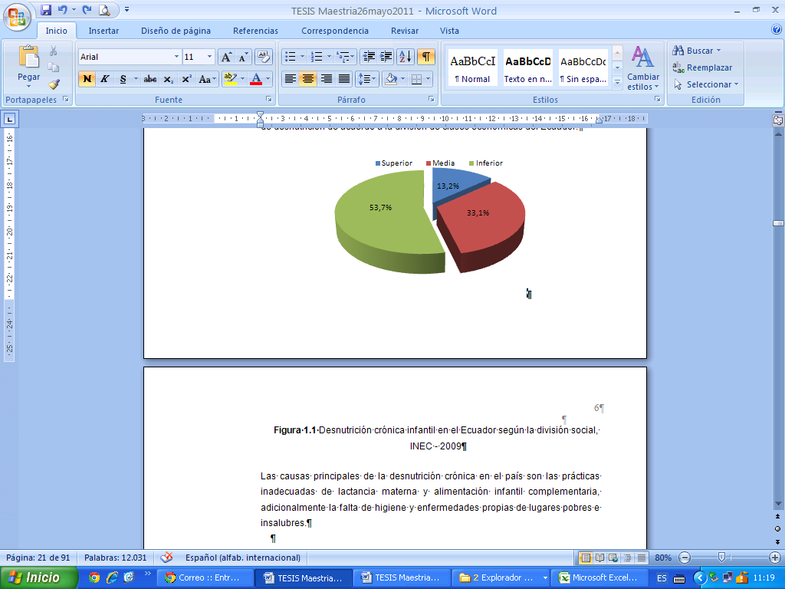El nivel de clase social de la población es uno de los factores más incidentes en el tema de la nutrición infantil; la figura 1.1 muestra la distribución de los porcentajes de desnutrición de acuerdo a la división de clases económicas del Ecuador.

**Figura 1.1** Desnutrición crónica infantil en el Ecuador según la división social, INEC - 2009

Las causas principales de la desnutrición crónica en el país son las prácticas inadecuadas de lactancia materna y alimentación infantil complementaria, adicionalmente la falta de higiene y enfermedades propias de lugares pobres e insalubres.

La importancia de la desnutrición crónica en el desarrollo de la población es tal, que puede llegarse a usar este valor porcentual como un indicador de pobreza, e incluso puede ser más útil que el indicador de ingreso per cápita para determinar la realidad social del país [8].

**Tabla 1.1** Aportes diarios recomendados de la Organización para la Agricultura y la Alimentación (FAO) para las edades de interés (Apéndice A).

|  |  |  |  |
| --- | --- | --- | --- |
| **Niños** | **Edad (años)** | **Kcal** | **Proteínas (g/kg)** |
| 0 a 1 | 100-120 / kg | 1 - 3 |
| 1 a 3 | 1300 | 1,06 |
| 4 a 6 | 1700 | 0,97 |
| 7 a 9 | 2100 | 0,92 |
| 10 a 12 | 2500 | 0,86 |

**El Programa de Alimentación Escolar del Ecuador.**

Este programa del Gobierno Nacional distribuye desayunos escolares desde 1999. Actualmente los productos del desayuno son: Colada fortificada, Granola en hojuelas, Barra de cereales, Galleta tradicional y Galleta rellena.

**Tabla 1.2** Aporte nutricional del desayuno escolar. Año 2011

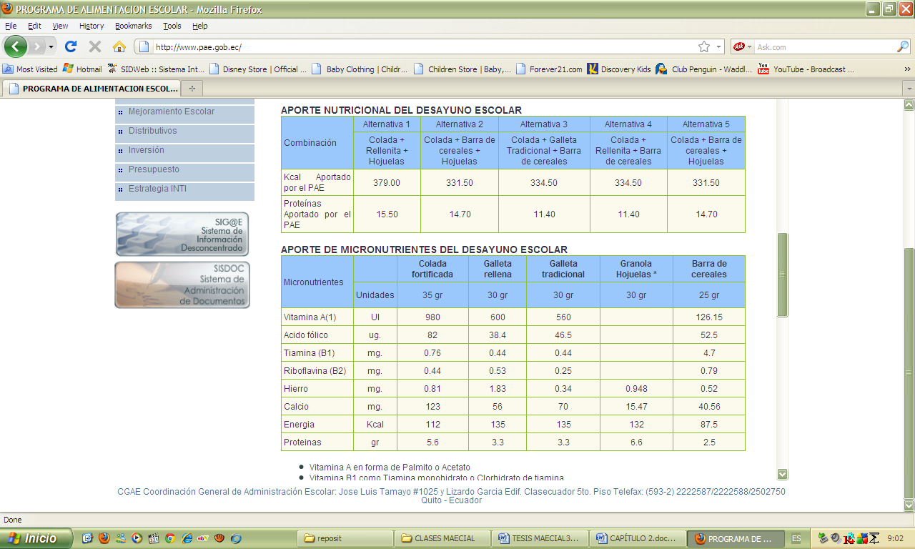

Fuente: Programa de Alimentación Escolar (PAE).Gobierno del Ecuador

**Característica del Almidón de Maíz.** El almidón de maíz está conformado por un 25 por ciento de amilosa y 75 por ciento de amilopectina. Cuando los gránulos de almidón se colocan en agua fría absorben agua y se hinchan de forma reversible, sin afectar su cristalinidad ni birrefringencia. Sin embargo, cuando los gránulos son sometidos al calor, se hinchan enormemente produciéndose un empastamiento conocido como gelatinización, un proceso irreversible [5].

El Gritz de maíz es una sémola gruesa constituida por la fracción del endospermo, rico en almidón y libre de grasa del grano de maíz amarillo duro (*Zea mays L*). Durante este proceso se obtienen sémolas y harina de diferentes granulometrías. En la Figura 1.2 se presenta el diagrama de proceso para la obtención de sémola de maíz. Durante este proceso se pueden obtener sémolas y harina de diferentes granulometrías.

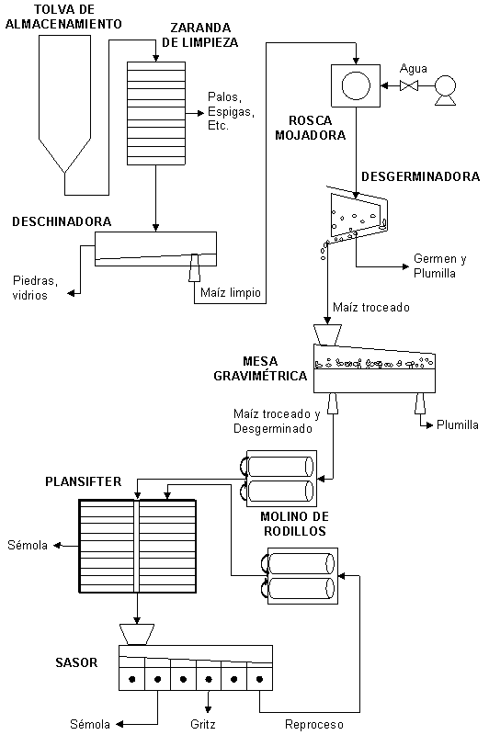

**Figura 1.2** Diagrama del proceso de obtención de sémola de maíz

**Obtención de harina de soya baja en grasa**

La harina de soya es el producto molido, resultante del procesamiento industrial de los granos de soya, de los cuales se ha extraído la mayor parte de su aceite. En la Figura 1.3 se presenta un diagrama simplificado del proceso de harina de soya

**Características del residuo de soya.** Okara es el nombre que se le da a la pulpa residual obtenida una vez que se filtra el fríjol molido mezclado con agua para obtener la leche de soya. Es de color beige claro y tiene una textura grumosa fina, constituye la fibra dietética vegetal de la soya.

La fibra del okara está constituida por los carbohidratos de las capas externas de la soya, pasa sin cambios a través del aparato digestivo realizando dos funciones principales: proveer de mayor parte del bolo necesario para los movimientos intestinales normales, previniendo el estreñimiento, y absorber toxinas (incluyendo contaminantes ambientales), ayudando a su expulsión del organismo.

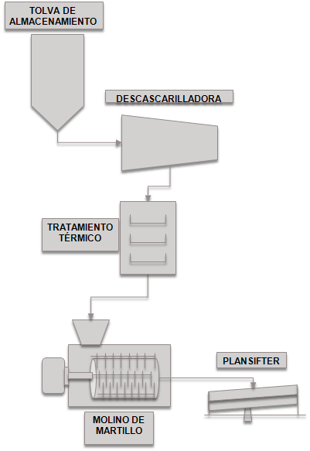

**Figura 1.3** Diagrama del proceso de harina de soya

El rendimiento del okara que se obtiene a partir de la leche de soya es del 30%, contiene cerca del 11% de las proteínas originales de la soya, 3.5% de su peso, cerca de la misma proporción encontrada en la leche entera de vaca o en el arroz integral cocido. Por lo que además de las funciones de fibra, aporta también una cantidad de proteína.

Esta fibra de soya u Okara, es la que se aprovecha para la elaboración de las galletas y barras.

**Obtención de okara**

Durante el proceso de elaboración de la leche de soya el okara o pulpa residual del proceso representa del 25 a 30 por ciento del desperdicio cuyo alto valor nutricional y energético fue aprovechado en el desarrollo de los productos de esta investigación. El proceso de obtención fue por el método Cornell. El método Cornell consiste en la desactivación de la enzima lipoxigenasa, directamente moliendo los granos de soya en agua caliente en temperaturas a 80 -100º C, por un tiempo de 5 – 10 min. Este método aprovecha íntegramente el grano de soya el cual significa que el grano no es descascarado para su posterior proceso. El método Cornell da como resultado un producto con altos niveles de proteína, baja percepción del aroma y sabor a leguminosa y permite que el rendimiento de producción sea alto. Las etapas del proceso son mostradas en la figura 1.4

**Efectos del calor en la Proteína de Soya.** La proteína es muy susceptible de degradación por efectos del calor, pudiendo provocar reacciones de Maillard, donde los carbohidratos se conjugan con ciertos aminoácidos produciendo pardeamiento y compuestos con características químicas similares a las de la lignina, fibra no polisacárida que en exceso afecta la digestibilidad de la fibra.

Leche

Okara

**Figura 1.4** Diagrama del proceso de obtención de okara. Método Cornell

Adicionalmente durante esta reacción se pierden aminoácidos esenciales como la termolábil lisina [6].

Se sugiere trabajar entre 80 a 100 °C para tratamientos térmicos de corto tiempo o, entre 70 y 80 °C para tratamientos más prolongados, para evitar grandes pérdidas de valor biológico de la proteína [7].

**1.4 Hipótesis**

Las diferentes proporciones de mezclas así como la temperatura y el tiempo de tratamientos tienen influencia sobre la textura, color y el sabor de los productos finales.

En la Figura 1.5 se resume la metodología seguida para la realización del trabajo.

**Figura 1.5** Metodología general del trabajo

**CAPITULO 2**

1. **PRUEBAS EXPERIMENTALES**
   1. **Materiales y métodos**

Las pruebas experimentales se realizaron bajo una metodología de trabajo**; la parte más relevante de esta investigación consiste en que las mezclas pre-elaboradas permiten versatilidad en el procesamiento lográndose obtener varios productos: barras, galletas, bebidas instantáneas y papilla.**

Se seleccionaron como materias primas subproductos de procesamiento de cereales, como el maíz y el arroz; y una leguminosa, soya, a partir de sus presentaciones de sémola, polvo, harina baja en grasa y okara respectivamente y para consumo humano.

Se ensayaron las siguientes mezclas:

1. Sémola + Harina de Soya Baja en Grasa

2. Sémola + Harina de Soya Baja en Grasa + Okara

3. Sémola + Harina de Soya Baja en Grasa + Okara + Harina de arroz

4. Harina de Soya Baja en Grasa + Harina de arroz

Se elaboraron dos tipos de productos: harinas pre-cocidas de reconstitución instantánea y productos horneados. **La figura 2.1 muestra la secuencia general de la metodología empleada.**

Para los experimentos de pre-cocción se utilizaron los siguientes instrumentos, equipos y materiales:

* Estufa eléctrica
* Baño María
* Termómetro Digital DeltaTrak
* Espátula metálica
* Cronómetro

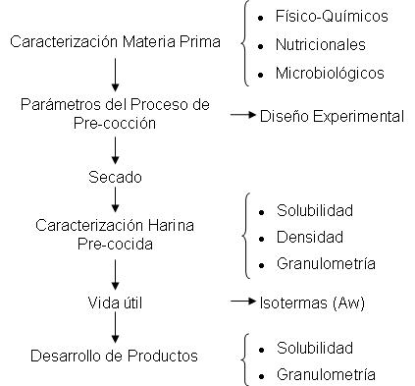

Mezcla

Formulación/amasado

Reconstitución

Horneo



Formulación

**Figura 2.1 Metodología para las pruebas experimentales**

Se añadió a cada mezcla de harinas, agua tibia a 40 ºC en una relación 3:1 (volumen/masa) para así facilitar su disolución. Luego mediante estufa eléctrica se preparó un baño María donde fueron colocadas las muestras una a una, en orden aleatorio. La mezcla se agitó constantemente, con espátula metálica, controlando la temperatura de la masa en cocción usando un termómetro digital DeltaTrak.

Una vez alcanzada la temperatura de proceso deseada, se midió el tiempo con la ayuda de un cronómetro y se controló la temperatura de proceso; al alcanzar el tiempo requerido, se retiró la masa cocida del baño y se esparció en las bandejas del secador.

**2.2 Análisis físico-químicos de las materias primas**

Con el fin de obtener un proceso estandarizado, se deben caracterizar las materias primas a ser utilizadas. Por tratarse de harinas, los parámetros básicos a considerar son los físico-químicos y microbiológicos. Además para formular los alimentos complementarios, se requiere conocer sus componentes nutricionales (Tabla 2.1).

**Tabla 2.1.** Pruebas de laboratorio

|  |  |  |
| --- | --- | --- |
| **ANALISIS BROMATOLOGICO** | **ANALISIS MICROBIOLOGICOS** | **ANALISIS FISICO** |
| Proteínas  Grasas  Carbohidratos  Fibra  pH  Humedad | Bacterias aerobias mesófilas  Coliformes  Salmonella en 25 g  E.Coli  B.Cereus  S.Aureus  Mohos y Levaduras | Granulometría* |

*para sémola y harina de soya baja en grasa

Para las materias primas harinas secas, se utilizaron los métodos de análisis descritos a continuación.

Humedad: Utilizando una estufa y balanza digital de 3 dígitos de precisión Mettler- Toledo, se determinó el porcentaje de humedad siguiendo el método AOAC 925.10.

Proteína: Se utilizó el método Kjehdal, para valorar el contenido de nitrógeno amínico presente en la muestra. Se utiliza el factor de conversión Nx6,25. AOAC

973.48.

Grasa: Se realizó en un Extractor Soxhlet mediante método gravimétrico, la grasa se separa de la harina por extracción con solvente orgánico que luego es evaporado o recuperado. El resultado de esta operación se obtiene de manera cuantitativa AOAC 31.4.02 (2000).

Fibra: Se utilizó un matraz Erlenmeyer, embudo y liencillo como filtro. Fue analizada mediante método gravimétrico AOAC 962.09, 2000. La fibra bruta es el residuo orgánico lavado, secado y pesado luego de la digestión de la muestra sin grasa con ácido sulfúrico e hidróxido de sodio.

Cenizas: En la mufla fue colocada la muestra, sin tratamiento previo, para su calcinación. Se calculó el porcentaje de cenizas.

Actividad Ureásica: Se utilizó un pH-metro y reactivos necesarios. Este es un análisis exclusivo para harina de soya. Se basa en la medición de pH, y se utiliza para conocer si la enzima *Ureasa* se ha inactivado con el proceso térmico. Para lo cual se combinó una solución tampón fosfato con una muestra de harina, se tomó el pH y luego se comparó con el pH de la solución tampón fosfato como blanco. El resultado se expresó como unidades de pH, las cuales son proporcionales a la actividad ureásica. Los valores aceptables oscilan entre los 0,05 y 0,5; valores mayores a este rango indican falta de cocimiento y los menores, sobre cocimiento (20).

Granulometría: Con un juego de tamices Tyler, y una zaranda RO-TAP Testing Sieve Shaker Modelo B, se determinó el tamaño de partícula agitando por 30 minutos, 100 gramos de muestra seca.

Por ser productos secos de consumo humano, se consideraron cuatro parámetros básicos para análisis microbiológico.

Recuento Total de Mesófilos Aerobios: La siembra se realizó en Agar Plate Count (PCA) por duplicado en dilución 10-3 y 10-4.

Recuento de Mohos y Levaduras: Su crecimiento es observable en Agar Patata Dextrosa (PDA), la siembra se realizó por duplicado en diluciones 10-1 y 10-2.

Coliformes Totales: Se realizó el conteo en placa en Agar Bilis Rojo Violeta (ABRV) cultivo adecuado para la observación de este tipo de microorganismos, se sembró por duplicado en diluciones 10-1 y 10-2.

Aflatoxinas: Se utilizó un “kit reveal” de aflatoxinas, el cual arroja un resultado negativo si el contenido de las mismas está por debajo de las 5 ppb.

**Parámetros nutricionales**

Se consideran como parámetros nutricionales el contenido de proteínas, grasas, carbohidratos y energía de las materias primas. Los valores de proteína y grasa son los mismos obtenidos en la sección de parámetros físico-químicos.

El porcentaje de carbohidratos se obtuvo por diferencia, es decir, de un 100 por ciento de muestra se restaron: humedad, proteína, grasa y cenizas; expresando este resultado como carbohidratos totales.

El valor energético, se determinó mediante cálculos; multiplicando el contenido en gramos de proteína, carbohidratos y grasa por los factores de Altwater redondeados correspondientes de 16,7 kJ/g (4 Kcal/g), para los dos primeros y 37,7 kJ/g (9 Kcal/g) para el último.

**Cálculo de Aporte Nutricional de las Mezclas**

Para el cálculo de aporte nutricional de cada uno de las mezclas se utilizó como base la Tabla de Composición de los Alimentos Ecuatorianos (Apéndice B), dentro de la cual se encuentra el valor del contenido nutritivo de cada alimento en 100 gramos, considerando solo la porción aprovechable, es decir descartando desperdicios.

Se calculó el aporte calórico de cada mezcla; constatando que se cumplía con el aporte energético adecuado. Para esto primero se halló el valor de aporte nutritivo de proteínas, carbohidratos y lípidos en kilocalorías mediante la siguiente fórmula aplicable para cada mezcla:

$A=\left(\frac{C*P}{100}\right)*V_{e }$ Ec. 1

Donde:

$A$**:** Aporte Nutricional.

$C$**:** Peso de la porción del alimento (gramos).

$P$**:** Peso en gramos del macronutriente (Proteínas, carbohidratos o lípidos), extraído de la Tabla de Composición de los Alimentos Ecuatorianos (apéndice G).

$V_{e}$**:** Valor energético del macronutriente (Kcal):

$V_{e }$ de 1 gramo de proteínas = 4 Kcal o 16,70 KJ

$V_{e }$ de 1 gramo de carbohidratos = 4 Kcal o 16,70 KJ

$V_{e }$ de 1 gramo de lípidos = 9 Kcal o 37,70 KJ

Una vez aplicada la fórmula de cálculo de Aporte Nutricional (Ec. 6) para cada uno de los macronutrientes; se realizó la sumatoria de estos valores obteniendo el aporte nutricional total de la mezcla en kilocalorías.

$AT=\sum_{i=1}^{n}{\left(\left(\frac{Ci*Pi}{100}\right)*V_{ei}\right)}$ Ec. 2

Posteriormente se obtuvieron los valores de aportes nutricionales totales de cada una de las mezclas. Además, se procedió a estimar costos de los mismos, basado en los precios de cada uno de sus componentes, de esta manera se obtuvo el costo aproximado de cada mezcla de acuerdo a las porciones.

**2.3 Diseño Experimental**

Se realizaron dos tipos de ensayos: Mezclas con precocción y mezclas sin precocción y se aplicó inicialmente para la mezcla base 1, un diseño factorial general 3*k* y luego de estos ensayos, se utilizó el diseño de mezclas para las demás corridas, eliminando aquellas combinaciones que no cubrían los requerimientos nutricionales planteados. Para la aleatorización de pruebas y el análisis de los resultados, se utilizó el software “MiniTab15” y Statgraphic plus respectivamente.

Como base fundamental del Diseño de Experimentos se formula una hipótesis que permita identificar de manera muy específica el objetivo del mismo. En este caso el objetivo es determinar si la textura y el color de la masa pre-cocida se ven afectados por la proporción de harinas, la temperatura y el tiempo de proceso.

La hipótesis nula fue Ho: No existe diferencia significativa en las características sensoriales de textura y color entre los diferentes tratamientos. Y, su hipótesis alternativa, Ha: Al menos en un tratamiento las características sensoriales de textura y color son diferentes.

**2.3.1 Determinación de Variables**

**Variables independientes:** temperatura, tiempo y proporción de las mezclas.

**Variable Respuesta.** Se eligió como variable de respuesta, de acuerdo a los productos desarrollados.

Para bebida y papilla una escala sensorial, conformada por dos parámetros: color y textura. Para el caso de barras las variables de respuestas fueron los atributos sensoriales de olor, color, sabor, dureza y friabilidad. En galletas color, sabor, dureza y crujencia además de humedad y, en bebida saborizada color, sabor y arenosidad.

En las pruebas de laboratorio previas se observó el cambio de estos parámetros según las condiciones de proceso, estas observaciones permitieron elaborar escalas de los mismos. La escala de color (tonalidad) consta de 4 puntos (Tabla 2.2) y la escala de textura (consistencia) cuenta con 3 puntos (Tabla 2.3).

**Tabla 2.2**  Escala de evaluación de color

|  |  |  |  |
| --- | --- | --- | --- |
| **Puntuación de la escala** | **Escala** | **Tono** | **Código** |
| 1 | Marrón 100% |  | Pantone 153 PC |
| 2 | Marrón 70% |  | Pantone 138 PC |
| 3 | Amarillo 60% |  | Pantone 115 PC |
| 4 | Amarillo 100% |  | Pantone 118 PC |

Fuente: Contreras-Blum. 2010

**Tabla 2.3** Escala de evaluación de textura

|  |  |
| --- | --- |
| **Puntuación de la escala** | **Descripción de la Escala** |
| 1 | Muy blanda |
| 2 | Blanda |
| 3 | Firme |

Fuente: Contreras-Blum. 2010

**2.3.2 Determinación de las corridas experimentales**

Se realizaron veinte y siete corridas experimentales para la mezcla 1 (Tabla 2.4) diez corridas para las mezclas 2, 3 y doce corridas para la mezcla 4. donde se ensayaron dos sabores: chocolate y de coco.

Con el fin de evitar errores en la experimentación y garantizar la precisión de los resultados, se procede a aleatorizar las corridas de acuerdo al programa MiniTab 15, Apéndice C.

Las pruebas de productos horneados incluyen la formulación de otros ingredientes tales como: azúcar, mantequilla, huevo, bicarbonato de sodio, leche entera y esencia de vainilla para las galletas donde estos representan el 50 % del total en peso. El otro 50% lo representan el okara, el harina de soya baja en grasa y la sémola de maíz en sus distintas combinaciones.

Los parámetros de proceso de la elaboración de las galletas son: temperatura 150 grados centígrados y un tiempo de horneo entre treinta y cinco a cuarenta minutos.

Las galletas deben apegarse a las siguientes características nutricionales de acuerdo al PAE: Energía > a 450 Kcal / 100 gr de producto y Proteínas > a 11 gr / 100 gr de producto.

A continuación se muestran las restricciones para el diseño experimental de la mezcla base 2:

0,40≤ X1 ≥0,70

0,10≤ X2 ≥0,50

0,10 ≤ X3 ≥0,20

La tabla 2.5 muestra las combinaciones de los porcentajes de las variables: X1= harina de soya baja en grasa, X2 = sémola de maíz y X3= okara, donde X1 + X2 + X3 = 1 y la tabla 2.6 muestra las combinaciones de los porcentajes de las variables: X1= harina de soya baja en grasa, X2 = sémola de maíz X3= okara y X4=polvo de arroz.

**Tabla 2.4.** Corrida experimental para pre cocción Mezcla base 1

|  |  |  |  |
| --- | --- | --- | --- |
| **Tratamientos** | **Niveles** | | |
| Proporción mezcla | 3:1 | 2:1 | 1:1 |
| ºT Proceso (ºC) | 68 | 70 | 72 |
| Tiempo Proceso (min) | 2 | 4 | 6 |

Fuente: Contreras-Blum. 2010

**Tabla 2.5** Corrida experimental para Mezcla base 2 (1 kg)

|  |  |  |  |
| --- | --- | --- | --- |
| **Corridas** | X1 | X2 | X3 |
| 1 | 0,70 | 0,20 | 0,10 |
| 2 | 0,70 | 0,10 | 0,20 |
| 3 | 0,60 | 0,20 | 0,20 |
| 4 | 0,60 | 0,10 | 0,30 |
| 5 | 0,50 | 0,20 | 0,30 |
| 6 | 0,50 | 0,10 | 0,40 |
| 7 | 0,40 | 0,20 | 0,40 |
| 8 | 0,40 | 0,10 | 0,50 |

|  |  |
| --- | --- |
| Temperatura de horneo | 145°C |
| Tiempo | 50 minutos |

Elaborado por: Karín Coello O.

**Tabla 2.6** Corrida experimental para Mezcla base 3 (1 kg)

|  |  |  |  |  |
| --- | --- | --- | --- | --- |
| Código | X4 | X2 | X1 | X3 |
| 860 | 500 | 125 | 250 | 125 |
| 754 | 500 | 125 | 125 | 250 |
| 928 | 500 | 100 | 300 | 100 |
| 602 | 500 | 100 | 100 | 300 |
| 514 | 500 | 150 | 200 | 150 |
| 385 | 500 | 150 | 150 | 200 |
| Temperatura de horneo | | | | 185°C |
| Tiempo | | | | 60 minutos |

Elaborado por: Karín Coello O.

**Tabla 2.7** Corrida experimental para Mezcla base 4 (1 kg)

|  |  |  |  |
| --- | --- | --- | --- |
| Código | ºT  Proceso (ºC) | Proporciones | Tiempo  Proceso (min) |
| 345 | 78 | 1:1 | 6 |
| 435 | 68 | 3:1 | 6 |
| 432 | 73 | 2:1 | 4 |
| 545 | 78 | 1:1 | 2 |
| 609 | 68 | 1:1 | 2 |
| 791 | 78 | 3:1 | 2 |
| 849 | 68 | 3:1 | 2 |
| 867 | 78 | 3:1 | 6 |
| 900 | 73 | 2:1 | 4 |
| 971 | 68 | 1:1 | 6 |

Elaborado por: Karín Coello O.

**2.4 Formulación base**

Se ensayaron cuatro mezclas base para elaborar dos tipos de productos. Las harinas pre-cocidas de reconstitución instantánea para obtener colada, papilla y bebida saborizada y, productos horneados tales como galletas y barras sabor a coco y chocolate.

**Tabla 2.8** Mezcla base para cada producto desarrollado

|  |  |  |
| --- | --- | --- |
| **Nº** | **Producto** | **Mezcla base** |
| 1 | Colada instantánea  Bebida instantánea  Papilla | Sémola de maíz + harina de soya baja en grasa |
| 2 | Galletas | Sémola de maíz + harina de soya baja en grasa + okara |
| 3 | Barras | Sémola de maíz + harina de soya baja en grasa + okara + harina de arroz |
| 4 | Bebida instantánea saborizada | harina de soya baja en grasa + harina de arroz |

Elaborado por: Karín Coello O.

**CAPÍTULO 3**

1. **EVALUACIÓN SENSORIAL**

**3.3 Diseño y protocolo de las pruebas sensoriales**

Una buena evaluación sensorial implica sacar cuidadosas conclusiones de la información suministrada por los catadores o jueces, convirtiéndose ésta en soporte a las decisiones; especialmente reducirá el riesgo que siempre implica sacar un nuevo producto al mercado.

El análisis sensorial en esta investigación ayudará sobre todo a establecer un equilibrio entre la calidad nutricional y las preferencias de los potenciales consumidores.

Se diseñaron para ello dos tipos de pruebas sensoriales: afectivas y discriminativas. El primer tipo permitirá conocer las preferencias de los niños hacia los productos y el segundo tipo de prueba servirá para evaluar los tratamientos dentro del diseño experimental realizado.

**3.2 Materiales y procedimientos**

Todas las pruebas afectivas y discriminativas se realizaron bajo el mismo protocolo, es decir, estableciéndose el objetivo de cada prueba, número y cantidad de muestras, materiales, número y tipo de jueces.

**3.2.1 Pruebas afectivas**

Para las catas afectivas se utilizaron pruebas de medición del grado de satisfacción con escala verbal y gráfica de cinco puntos, como se muestra en el Apéndice D.

Las pruebas afectivas se realizaron con niños en una escuela fiscal de la ciudad de Guayaquil (Figura 3.1).

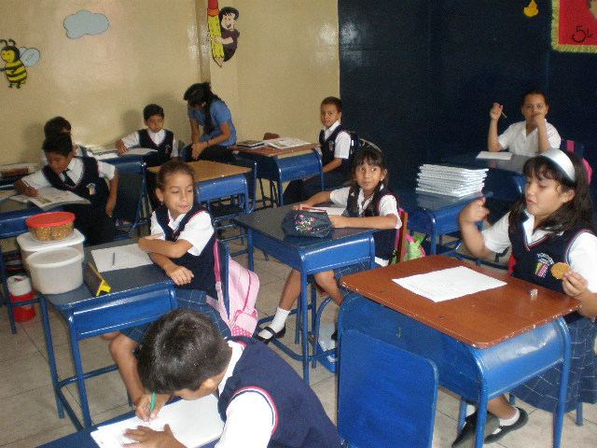

**Figura 3.1** Degustación de los niños

**3.2.2 Pruebas discriminativas**

Las pruebas discriminativas se realizaron en el laboratorio I+D de la carrera de Ingeniería en Alimentos de Espol con el objetivo de diferenciar entre los tratamientos se aplicaron pruebas con escala (Apéndice E) y de ordenamiento (Apéndice F) y fueron realizadas por jueces semi-entrenados (Apéndice G).( Figuras 3.2, 3.3 y 3.4).

Producto: Bebida y papilla

Objetivos: Conocer la incidencia de la proporción de los subproductos sobre atributos de color y textura (consistencia).

Tipo de prueba: prueba con escala estructurada

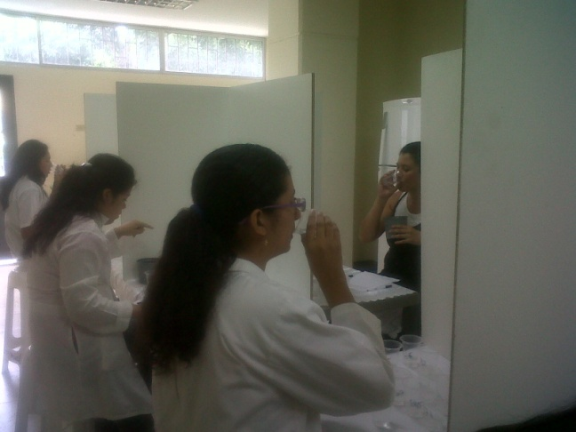

**Figura 3.2** Degustación de los jueces

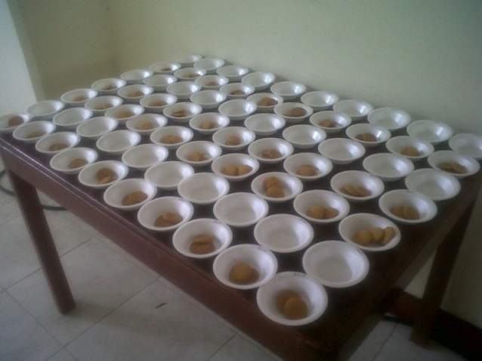

**Figura 3.3** Codificación de las muestras

Producto: Barra

Objetivos: Conocer la incidencia de la proporción de los subproductos sobre atributos de sabor, color y textura.

Tipo de pruebas:

Prueba con escala estructurada para evaluar color, friabilidad y dureza.

Prueba de ordenamiento para evaluar sabor.

Producto: galletas

Objetivos: Conocer la incidencia de la proporción de los subproductos sobre atributos de sabor, color y textura.

Tipo de pruebas:

Prueba con escala estructurada para evaluar color, crujencia y dureza.

Prueba de ordenamiento para evaluar sabor.

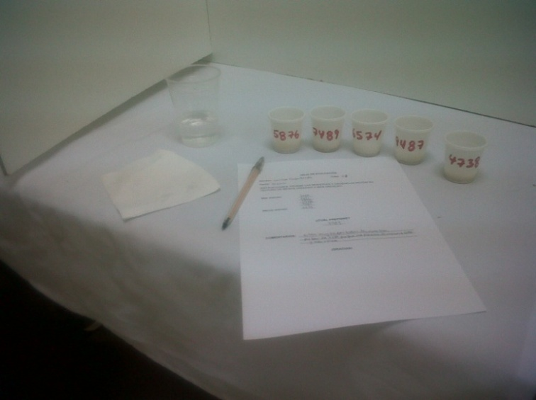

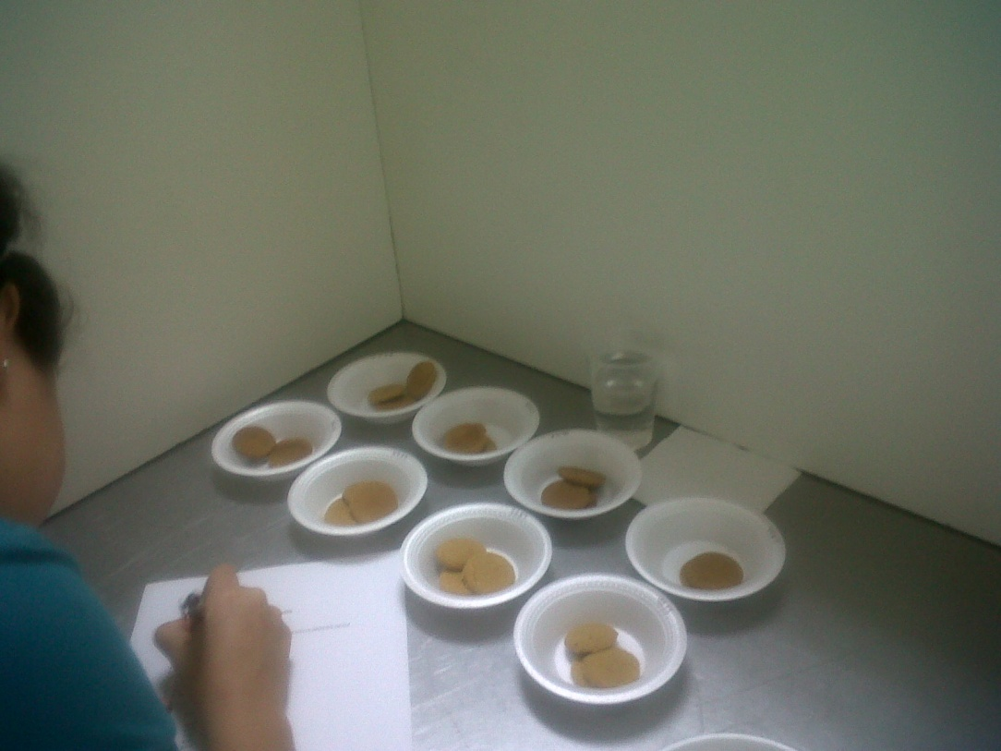

**Figura 3.4** Colocación de las muestras y evaluación

Producto: bebida instantánea saborizada

Objetivos: Evaluar la incidencia de la pre-cocción y de la proporción de los subproductos sobre atributos de sabor, color y textura de la bebida.

Tipo de pruebas:

Prueba de relaciones psicofísicas de textura para evaluar consistencia de las mezclas luego de la precocción.

Prueba de ordenamiento para evaluar sabor, color y arenosidad.

**3.2.3 Pruebas de correlación de textura**

Empleándose el Consistómetro de Adams, se ensayaron diez corridas de la mezcla base 4.

Se evaluó la consistencia sensorial de cada una usando una escala de intervalo (Apéndice H) con diez jueces semi-entrenados. Se midió por triplicado la consistencia en el instrumento. Para la interpretación de resultados se aplicó el análisis de regresión lineal.

**CAPÍTULO 4**

1. **MODELACION MATEMATICA Y OPTIMIZACION**

Un modelo matemático es el conjunto de las variables y sus restricciones. Una vez diseñado el modelo, se procedió a optimizarlo, con el fin de obtener el máximo nivel nutricional sin descuidar la calidad sensorial. La optimización se realizó a través de la opción Solver del programa Excel.

* 1. **Estudio de la situación física y definición de los objetivos del modelo**

Se ensayaron cuatro mezclas base y se elaboraron dos tipos de productos: harinas pre-cocidas de reconstitución instantánea y productos horneados.

El modelo matemático diseñado en esta investigación plantea una ecuación que establece una relación entre la calidad nutricional y las proporciones de las mezclas base.

* 1. **Formulación del modelo**

Para este caso las variables fueron designadas como Xi y cada una representa la cantidad en gramos de cada componente precedida por su respectivo coeficiente [8].

Por ejemplo, para la mezcla base 3, el modelo matemático se estableció de la siguiente manera:

**X1:** Cantidad en gramos de harina de soya baja en grasa

**X2:** Cantidad en gramos de sémola de maíz

**X3:** Cantidad en gramos de okara

**X4:** Cantidad en gramos de harina de arroz

La función objetivo es una expresión matemática lineal que representa el objetivo del problema. Es la expresión que se tendrá que maximizar o minimizar al aplicar Solver para resolver un problema determinado y se encuentra representada como una función lineal [19]:

$Z=f\left(x_{1},x_{2}\right)= a_{1}x_{1}+a_{2}x_{2}+... a_{n}x_{n}$ Ec. 3

Donde $a_{n}$ representa el costo de la variable $x_{n }$ por gramo.

En este caso la función objetivo se basó en la cantidad de nutrientes de cada uno de los subproductos correspondientes a las variables de decisión, obteniendo así el máximo nivel nutricional de la mezcla al finalizar el proceso de optimización.

Las restricciones representan los límites del escenario de la situación planteada y se designan por medio de desigualdades de tipo lineal.

Se establecieron restricciones de signo, de necesidad, disponibilidad y capacidad requeridas para el proceso de optimización [19].

* Cubrir los requerimientos calóricos necesarios, es decir, 121 Kcal.
* La suma de kilocalorías de lípidos de la mezcla son el 25% de las kilocalorías totales del mismo.
* La suma de kilocalorías de carbohidratos de la mezcla son el 60% de las kilocalorías totales del mismo.
* Cantidad de calcio mayor o igual a 56 mg.
* Cantidad de hierro mayor o igual a 0,34 mg.
* Cantidad de vitamina A mayor o igual a 28 ${(10)}^{-6}$ g.
* Cantidad de riboflavina mayor o igual a 0,25 mg.
* Cantidad de tiamina mayor o igual a 0,44 mg.
* Restricciones de pesos, que indican las cantidades mínimas de peso en que los subproductos deben encontrarse para mantener la calidad sensorial y balance final.
* Restricción de no negatividad.

**Modelo Matemático**

La función objetivo se definió en base a la ecuación 3:

$$Maximizar Z=0.048X_{1}+0.006X_{2}+0.01X_{3}+0.007X_{4}$$

Sujeto a las siguientes restricciones:

1. ,34
2. 28
3. 1. **Solución del modelo**

Para la solución del modelo matemático se empleó la opción Solver de Excel que es un Software que permite determinar el valor máximo o mínimo de una celda cambiando otras celdas y muestra la consecuencia del cambio en el problema al que se esté aplicando. Está regido por las variables de decisión y sus respectivas restricciones y, mediante su aplicación, es posible resolver problemas que tengan hasta 200 variables de decisión, 100 restricciones explícitas y 400 restricciones simples [2, 3, 15].

* 1. **Optimización**

Solver es un programa usado para resolver problemas de optimización lineal y no lineal; la programación lineal es un procedimiento o algoritmo matemático mediante el cual se resuelve un problema determinado, formulado a través de [ecuaciones lineales](http://es.wikipedia.org/wiki/Ecuaci%C3%B3n_lineal). Consiste en minimizar o maximizar una función lineal, denominada función objetivo, de tal forma que las variables de dicha función estén sujetas a una serie de restricciones expresadas mediante un sistema de ecuaciones lineales [7, 3].

Se aplicó Solver a la mezcla base 4, obteniendo así el máximo nivel proteico, garantizando los requerimientos sensoriales y nutritivos de acuerdo a las especificaciones técnicas de los productos del PAE (Apéndice I).

**CAPÍTULO 5**

1. **RESULTADOS**
   1. **Características físico-químicas de las materias primas**

En esta sección se presentan los resultados de las pruebas expuestas en el capítulo 2; que incluyen tanto la caracterización de la materia prima como del producto terminado, y los resultados de evaluación sensorial y de la optimización del modelo matemático.

Siguiendo los procedimientos descritos en el capítulo anterior, se analizaron las materias primas en sus características principales. Las pruebas se realizaron por triplicado, a excepción de las microbiológicas que fueron por duplicado. De las tablas 5.1 a las 5.6 se presentan los resultados de estas pruebas expresados como promedio y su respectiva desviación estándar, excepto en los microbiológicos cuyos resultados se escribieron directamente.

**Tabla 5.1.** Características físico-químicas, microbiológicas y nutricionales de sémola de maíz

|  |  |  |  |
| --- | --- | --- | --- |
| **PARÁMETROS FÍSICO-QUÍMICOS** | | | |
| Humedad (%) | | 13,15 ± 0,59 | |
| Proteína (%) | | 9,07 ± 0,21 | |
| Grasa (%) | | 3,14 ± 0,10 | |
| Fibra (%) | | 1,85 ± 0,09 | |
| Cenizas (%) | | 1,22 ± 0,13 | |
| **PARÁMETROS NUTRICIONALES** | | | |
| Proteína (%) | | 9,07 ± 0,21 | |
| Grasa (%) | | 3,14 ± 0,10 | |
| Carbohidratos totales (%) | | 73,43 ± 0,72 | |
| Energia (Kcal/100g) | | 358,20 ± 2,38 | |
| **PARÁMETROS MICROBIOLÓGICOS** | | | |
| Recuento Total de Mesófilos Aeróbicos (UFC/g) | 115x103 | | 12x104 |
| Mohos (UFC/g) | 2x101 | | 3x102 |
| Coliformes Totales (UFC/g) | 1x101 | | 1x101 |
| Aflatoxinas | < 5 ppb | | < 5 ppb |

Elaborado por: Karín Coello O.

**Tabla 5.2** Características físico-químicas, microbiológicas y nutricionales de harina de soya

|  |  |  |  |
| --- | --- | --- | --- |
| **PARÁMETROS FÍSICO-QUÍMICOS** | | | |
| Humedad (%) | | 9,53 ± 0,27 | |
| Proteína (%) | | 48,29 ± 0,28 | |
| Grasa (%) | | 1,07 ± 0,28 | |
| Fibra (%) | | 3,00 ± 0,18 | |
| Cenizas (%) | | 5,87 ± 0,37 | |
| Actividad Ureásica (Δ pH) | | 1,30 ± 0,40 | |
| **PARÁMETROS NUTRICIONALES** | | | |
| Proteína (%) | | 48,40 ± 0,46 | |
| Grasa (%) | | 1,07 ± 0,28 | |
| Carbohidratos totales (%) | | 35,31 ± 0,87 | |
| Energia (Kcal/100g) | | 344,51 ± 4,86 | |
| **PARÁMETROS MICROBIOLÓGICOS** | | | |
| Recuento Total de Mesófilos Aeróbicos (UFC/g) | 128x103 | | 13x104 |
| Mohos (UFC/g) | 110x101 | | 12x102 |
| Coliformes Totales (UFC/g) | 1x101 | | 1x101 |
| Aflatoxinas | < 5 ppb | | < 5 ppb |

Elaborado por: Karín Coello O.

La tabla 5.3 corresponde a la Granulometría de Sémola de maíz, donde se puede observar que el mayor porcentaje de partículas pasa la malla Tyler 28 (0,595 mm de apertura) y se retiene en la malla Tyler 48 (0,297 mm de apertura).

**Tabla 5.3** Granulometría de sémola de maíz

|  |  |  |  |  |
| --- | --- | --- | --- | --- |
| **Clase** | **Malla** | **Masa Retenida (g)** | $$∆x$$**%Retenidos** | $$x_{i}$$ |
| 1 | 28 | 2,2 | 2,24 | 100 |
| 2 | 35 | 24,4 | 24,90 | 97,76 |
| 3 | 48 | 37,6 | 38,37 | 72,86 |
| 4 | 60 | 12,4 | 12,65 | 34,49 |
| 5 | 80 | 11,8 | 12,04 | 21,84 |
| 6 | 100 | 9,6 | 9,80 | 9,80 |
| **Suma** | | 98 | 100,00 | 0,00 |

Fuente: Contreras-Blum.2010

Así mismo, en la tabla 5.4 se presenta la Granulometría de la Harina de soya, la cual es más fina puesto que la mayoría de sus partículas se encuentran entre la malla Tyler 80 (0,177 mm de apertura) y la Tyler 100 (0,149 mm de apertura).

**Solubilidad**

Se usó como valor referencial un índice de Solubilidad en Agua ≥16%, tomado del Concurso de Precios para el programa de alimentación colectiva del gobierno ecuatoriano (Apéndice F).

**Tabla 5.4** Índice de solubilidad en agua para las harinas precocidas

|  |  |
| --- | --- |
| **Muestra** | **Solubilidad (%)** |
| Harina PM101 | 31,75 |
|
| Harina CM202 | 31,05 |
|

Elaborado por: Karín Coello O.

**Tabla 5.5** Granulometría de harina de soya

|  |  |  |  |  |
| --- | --- | --- | --- | --- |
| **Clase** | **Malla** | **Masa Retenida (g)** | $$∆x$$**%Retenidos** | $$x_{i}$$ |
| 1 | 60 | 1,9 | 1,94 | 100 |
| 2 | 80 | 28,3 | 28,88 | 98,06 |
| 3 | 100 | 24,3 | 24,80 | 69,18 |
| 4 | 200 | 19,7 | 20,10 | 44,39 |
| 5 | 325 | 13,2 | 13,47 | 24,29 |
| 6 | 400 | 10,6 | 10,82 | 10,82 |
| **Suma** | | 98 | 100 | 0,00 |

Elaborado por: Karín Coello O.

**Densidad**

En la tabla 5.6 se muestran los resultados de las pruebas. Según la FAO, el valor de Densidad Aparente para harinas está en el rango de 500 a 800 kg/m3 (6).

**Tabla 5.6** Densidad de las harinas pre-cocidas

|  |  |  |  |  |  |
| --- | --- | --- | --- | --- | --- |
| **Muestra** | **Masa (g)** | **Volumen (cm3)** | **Densidad (g/cm3)** | **Densidad (kg/m3)** | **Promedio (kg/m3)** |
| Harina PM101 | 17,69 | 25 | 0,7076 | 707,6 | 704,2 |
| 17,52 | 25 | 0,7008 | 700,8 |
| Harina CM202 | 17,71 | 25 | 0,7084 | 708,4 | 710,2 |
| 17,80 | 25 | 0,7120 | 712,0 |

Elaborado por: Karín Coello O.

Según resultados de las pruebas de viscosidad se selecciona la harina cuyo valor de viscosidad es más alto al ser reconstituida para la formulación de papilla (PM101) y la segunda más alta para colada (CM202).

* 1. **Descripción de los procesos y productos**

La composición nutricional de las harinas pre-cocidas se presenta en la siguiente tabla:

**Tabla 5.7** Composición nutricional de las harinas pre-cocidas

|  |  |  |  |  |
| --- | --- | --- | --- | --- |
| **HARINAS** | **Contenido en 100 g** | | | |
| **Carbohidratos** | **Grasa** | **Proteínas** | **Energía** |
| PM101 | 54,4 | 2,11 | 28,7 | 351,36 |
| CM202 | 48,0 | 1,76 | 35,3 | 349,08 |

Elaborado por: Karín Coello O.

Con las harinas ya seleccionadas, se procede a reformular en dos diferentes proporciones la papilla y la colada, para luego escoger una fórmula final mediante evaluación sensorial.

Para la papilla se consideró una porción de 65 gramos, a ser consumida en dos ingestas de 32,5 g cada una, diluidos con 60 ml de agua tibia (45 °C); el aporte calórico de esta porción (65 g) para la fórmula A es de 263,6 Kcal y para la B 263,1 Kcal, ambas correspondientes al 20% de los requerimientos diarios para niños menores de 3 años.

**Tabla 5.8** Formulaciones de PM101

|  |  |  |  |  |
| --- | --- | --- | --- | --- |
| **Ingredientes** | **Energía/g** | **Proteína/g** | **Fórmula A (%)** | **Fórmula B (%)** |
| Harina PM101 | 3,514 | 0,287 | 65,7 | 68 |
| Leche en polvo entera | 3,860 | 0,281 | 15 | 12,7 |
| Azúcar | 3,860 | 0,000 | 10 | 10 |
| Aceite de soya | 8,709 | 0,000 | 9 | 9 |
| Saborizante | - | - | 0,3 | 0,3 |
| **TOTAL** | | | 100 | 100 |

Elaborado por: Karín Coello O.

El contenido de proteínas de la porción (65 g) es de 15 gramos para ambas fórmulas, que corresponden, al 56% de los requerimientos diarios de niños de hasta 12 meses y 9 kg de peso.

**Tabla 5.9** Formulaciones de CM202

|  |  |  |  |  |
| --- | --- | --- | --- | --- |
| **Ingredientes** | **Energía/g** | **Proteína/g** | **Fórmula A (%)** | **Fórmula B (%)** |
| Harina CM202 | 3,514 | 0,287 | 61 | 64,7 |
| Leche en polvo entera | 3,860 | 0,281 | 18,7 | 15 |
| Azúcar | 3,860 | 0,000 | 20 | 20 |
| Saborizante | - | - | 0,3 | 0,3 |

Elaborado por: Karín Coello O.

La porción correspondiente a colada es de 70 gramos, para ser diluidos en 300 ml de agua tibia (45 °C), dando así un vaso de colada con un aporte calórico de 253,5 Kcal con la fórmula A y 252,5 Kcal con la fórmula B, ambas equivalentes al 12% del requerimiento diario para escolares (2100 Kcal) y, un aporte proteico de 19 gramos por porción igual al 63% del valor requerido.

**Tabla 5.10** Fórmula de BM314

|  |  |  |
| --- | --- | --- |
| **MATERIALES (%)** | **Energía/g** | **Proteína/g** |
| Harina de arroz | 54.60 | 0.7 |
| Sémola de maíz | 70.96 | 0.6 |
| Harina de soya | 106.60 | 9.6 |
| Okara | 240.70 | 6 |
| Panela | 80.00 | - |
| Chocolate | 35.5 | 0.002 |
| Mantequilla | 23.1 | - |

Elaborado por: Karín Coello O.

**Tabla 5.11** Formula de BM212

|  |  |  |
| --- | --- | --- |
| **MATERIALES (%)** | **Energía/g** | **Proteína/g** |
| Harina de arroz | 54.60 | 0.7 |
| Sémola de maíz | 70.96 | 0.6 |
| Harina de soya | 106.60 | 9.6 |
| Okara | 240.70 | 6 |
| Panela | 80.00 | - |
| Coco rayado | 30.5 | - |
| Mantequilla | 23.1 | - |

Elaborado por: Karín Coello O.

Se tienen entonces dos tipos de productos: harinas pre-cocidas para las bebidas y papilla instantáneas y para productos horneados. El proceso de elaboración de harinas pre-cocidas se describe a continuación:

**Recepción de Materia Prima:** Previo a la aceptación de las materias primas se realizan análisis rápidos de humedad, como parámetro físico más importante; aflatoxinas como control microbiológico; y para el caso de la harina de soya, la prueba de Actividad Ureásica. Luego de aceptada la materia prima, es almacenada en bodega y se procede a realizar el resto de análisis físico-químicos y microbiológicos.

**Pesado y Mezcla:**

*De Materias Primas:* Según el producto a realizar, se procede a pesar las materias primas en la proporción definida y mezclarlas.

*Adición de agua:* A esta mezcla de harinas se adiciona agua potable de consumo humano a 45ºC aproximadamente en una proporción de tres a uno volumen/masa, y se agita hasta formar una masa homogénea.

**Pre-cocción:** Se realiza con agitación constante, para evitar la formación de grumos. La temperatura se eleva hasta alcanzar la temperatura de proceso y se mantiene hasta cumplir el tiempo de proceso definido. Luego se retira la masa pre-cocida para su colocación en bandejas para el secado.

**Secado:** Se colocan las bandejas en el secador, se establece la temperatura de secado y, una vez alcanzado el tiempo previamente definido, se retiran las bandejas y se dejan enfriar para retirar las hojuelas que serán molidas.

**Molienda y Tamizado:** Se carga el molino con las hojuelas secas a una velocidad constante. El producto molido pasa por una criba de apertura definida y es enviado a reproceso en caso de no pasar el tamiz.

**Empaque:** La harina final obtenida es pesada y empacada en sacos de polietileno para su posterior almacenamiento.

El proceso puede continuar con la elaboración de los productos de reconstitución instantánea adicionando 2 etapas más:

**Pesado:** Se pesan los ingredientes según la formulación del producto a elaborar, papilla o bebidas.

**Mezcla:** Los ingredientes secos pesados se incorporan entre sí mediante agitación. En el caso de la papilla, el aceite es adicionado luego mediante goteo constante, y se mantiene la agitación hasta lograr un polvo homogéneo. El polvo finalmente obtenido, está listo para ser empacado.

**Diagramas de flujo**

En la figura 5.1 se presenta el diagrama de flujo especificando las etapas del proceso experimental de elaboración de harinas pre-cocidas y sus respectivos parámetros a nivel laboratorio y en la figura 5.2 se muestra el proceso de elaboración de productos de reconstitución instantánea a partir de la harina pre-cocida previamente elaborada.

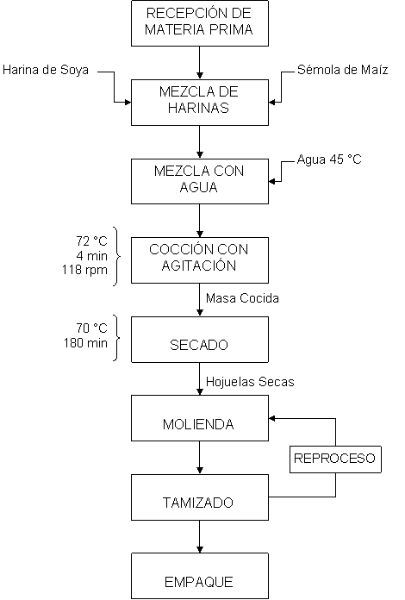

**FIGURA 5.1.** Proceso de elaboración de mezclas de harinas pre-cocidas

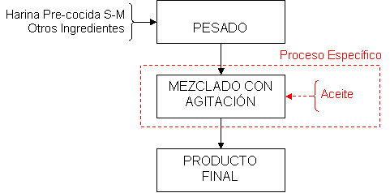

**FIGURA 5.2.** Proceso obtención de productos en polvo para reconstitución instantánea

* 1. **Análisis estadístico de las pruebas sensoriales**
     1. **Resultados de las pruebas afectivas**

Luego de realizar las pruebas de evaluación sensorial, se analizaron los datos estadísticamente para determinar la fórmula con mejor puntuación de cada producto. Se presentan en la tabla los valores de *t* calculada.

En dos casos la *t* calculada resultó mayor a la *t* teórica, que es 1,7 y por lo tanto sí existe diferencia significativa entre los tratamientos de los productos.

**Tabla 5.12** Valores calculados t de Student

|  |  |  |
| --- | --- | --- |
| **VALORES** | **Papilla** | **Colada** |
| **Σ*D*** | 14 | 18 |
| **Σ*D*2** | 18 | 23 |
| ***t* Calculada** | 3,81 | 4,604 |

Según este análisis las mejores fórmulas son para cada uno de los casos como se aprecia en la siguiente tabla:

**Tabla 5.13** Resultados de la prueba hedónica. Puntaje promedio

|  |  |  |  |  |  |
| --- | --- | --- | --- | --- | --- |
| **Puntuación** | **Descripción** | **Mezcla base** | | | |
| **1** | **2** | **3** | **4** |
| +2 | Me gusta mucho | 17 | 2 | 4 | 2 |
| +1 | Me gusta | 12 | 28 | 18 | 12 |
| 0 | Ni me gusta ni me disgusta | 11 | 10 | 16 | 16 |
| -1 | Me disgusta | 0 | 0 | 2 | 10 |
| -2 | Me disgusta mucho | 0 | 0 | 0 | 0 |
| $$\overline{X}$$ |  | 1,15 | 0,8 | 0,6 | 0,15 |

Elaborado por: Karín Coello O.

* + 1. **Resultados de las pruebas discriminativas**

Luego de realizada la experimentación, y con ayuda del software estadístico, se analizaron las variables de respuesta de cada tratamiento, comprobándose previamente la normalidad y homogeneidad de los datos; el procedimiento seguido se describe en detalle en el Apéndice G.

**Análisis de Varianza**

Utilizando el Modelo Lineal General para el diseño de 3k, y trabajando con un nivel de significancia α= 0,05; se compara el valor P de cada tratamiento con el valor anterior, y si P es menor a α, se considera que dicho tratamiento o interacción de tratamientos, tienen una influencia significativa en la variable respuesta; estos resultados se presentan en la tabla 5.14.

En este caso se rechaza la hipótesis nula, ya que sí existe al menos un tratamiento para el cual la muestra presenta diferencia significativa de textura y color. Dichos tratamientos fueron: “Temperatura de Proceso”, con valor P= 0,000; “Tiempo de Proceso”, con valor P= 0,019; y su interacción con un P= 0,003.

Para determinar los mejores niveles de los tratamientos con mayor influencia sobre la variable respuesta, se observaron las gráficas de Efectos Principales y la de Interacción de Tratamientos (Figuras 5.1 y 5.2).

En el gráfico 5.1 se puede apreciar que para el tratamiento “Temperatura de Proceso” el nivel con que se obtuvo mayor puntaje fue 72 °C; así mismo para el tratamiento “Tiempo de Proceso” el mejor nivel fue de 4 minutos.

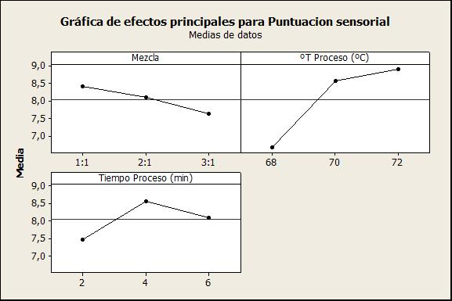

**GRAFICO 5.1. EFECTOS DE LOS TRATAMIENTOS SOBRE PROPIEDADES SENSORIALES**

En la gráfica de Interacción de Tratamientos, gráfico 5.2, se aprecia la interacción entre “Temperatura de Proceso” y “Tiempo de Proceso”, la cual muestra valores de puntuación más altos a los 4 minutos de proceso y con temperaturas de 70 y 72 °C.

Dado que se requieren dos mezclas para elaborar los dos productos propuestos, se analizan las gráficas anteriores para encontrar los niveles de “Mezcla” que ofrezcan una puntuación más alta; los cuales corresponden a PM101 y CM202.

**Tabla 5.14** Tabla de análisis de varianza

**Modelo lineal general:**

Factor Tipo Niveles Valores

Mezcla fijo 3 1:1. 2:1. 3:1

ºT Proceso (ºC) fijo 3 68. 70. 72

Tiempo Proceso (min) fijo 3 2. 4. 6

Análisis de varianza, utilizando SC ajustada para pruebas

Fuente GL SC sec. SC ajust. MC ajust. F

Mezcla 2 2,8723 2,8723 1,4361 3,45

ºT Proceso (ºC) 2 26,0015 26,0015 13,0008 31,27

Tiempo Proceso (min) 2 5,5933 5,5933 2,7967 6,73

Mezcla*Tiempo Proceso (min) 4 3,0234 3,0234 0,7559 1,82

Total 26 57,7475

Fuente P

Mezcla 0,083

**ºT Proceso (ºC) 0,000**

**Tiempo Proceso (min) 0,019**

**ºT Proceso (ºC)*Tiempo Proceso (min) 0,003**

Total

S = 0,644765 R-cuad. = 94,24% R-cuad.(ajustado) = 81,28%

Elaborado por: Karín Coello O.

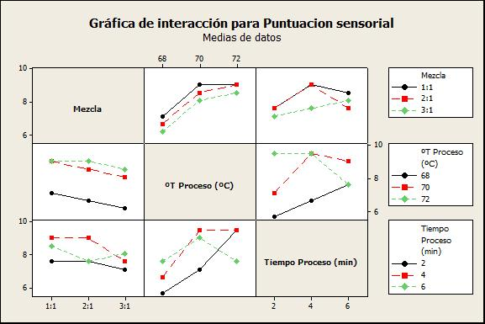

**GRAFICO 5.2. INTERACCIÓN DE TRATAMIENTOS**

* + 1. **Correlación de textura**

Para el análisis de resultados de correlación se utilizó el paquete estadístico Statgraphics plus versión 5.1 donde se muestra los resultados del ajuste al modelo lineal para describir la relación entre Sensorial y Instrumental. La ecuación del modelo ajustado es:

Sensorial = 5,32902 - 0,0195211*Instrumental Ec. 4

En la tabla 5.15 se muestra los resultados promedio de las mediciones sensoriales e instrumentales correspondientes y en el gráfico 5.3 se aprecia la correlación entre las dos variables. En el eje y se representan los valores promedio de las mediciones sensoriales realizadas por los jueces y en el eje x los valores promedio de las mediciones realizadas con el consistómetro.

En el análisis de varianza (Tabla 5.16) se obtienen los siguientes estadígrafos:

Coeficiente de Correlación = -0,592773

R-cuadrado = 35,138 porcentaje

Error estándar de est. = 1,32336

Estadístico de Durbin-Watson = 1,25679 (P=0,0990)

**Tabla 5.15** Correlación entre la medida sensorial e instrumental

|  |  |  |
| --- | --- | --- |
| **Código muestra** | **Prueba sensorial** | **Medición instrumental (g/cm-min)** |
| 345 | 6 | 0.9 |
| 435 | 6 | 0 |
| 432 | 5 | 1.25 |
| 545 | 5 | 0 |
| 609 | 4 | 1.9 |
| 791 | 6 | 0 |
| 849 | 5 | 0 |
| 867 | 6 | 0 |
| 900 | 4 | 1.3 |
| 971 | 1 | 10.5 |

Elaborado por: Karín Coello O.

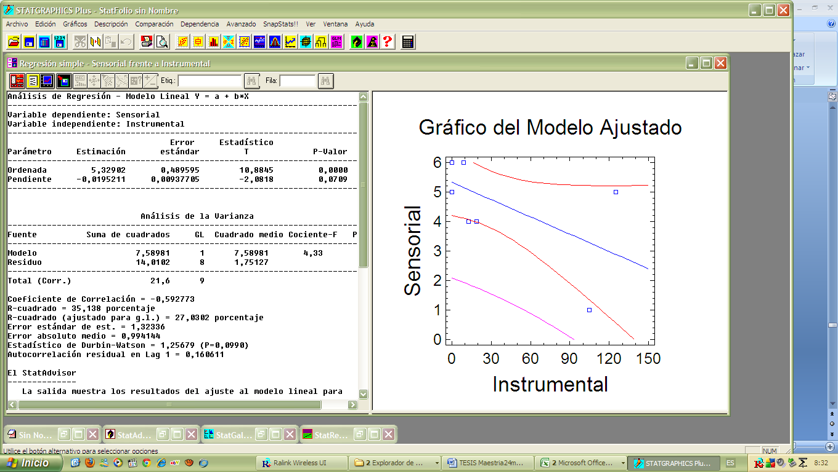

**GRAFICO 5.3. Modelo lineal ajustado**

Dado que el p-valor en la tabla ANOVA es inferior a 0.10, existe relación estadísticamente significativa entre Sensorial y Instrumental para un nivel de confianza del 90%.

El estadístico R-cuadrado indica que el modelo explica un 35,138% de la variabilidad en Sensorial. El coeficiente de correlación es igual a -0,592773, indicando una relación moderadamente fuerte entre las variables. El error estándar de la estimación muestra la desviación típica de los residuos que es 1,32336. Este valor puede usarse para construir límites de la predicción para las nuevas observaciones.

El error absoluto medio (MAE) de 0,994144 es el valor medio de los residuos. De acuerdo al estadístico Durbin-Watson (DW) dado que el p-valor es superior a 0.05, no hay indicio de autocorrelación serial en los residuos.

**Tabla 5.16** Análisis de varianza

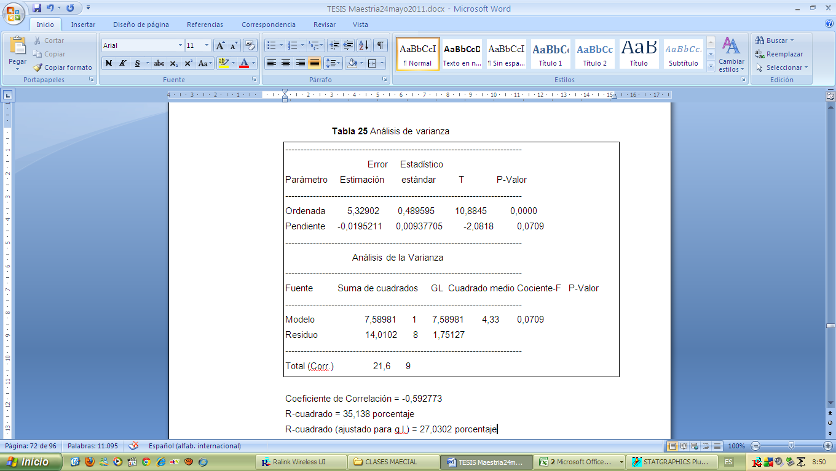

Elaborado por: Karín Coello O.

* 1. **Análisis de sensibilidad del modelo Optimizado**

El informe de Respuestas muestra q para obtener 100 g de mezcla base 4 sujeto con el máximo nivel proteico se deben mezclar 20% de harina de soya baja en grasa, 10% de sémola, 60% de okara y 10% de arroz para elaborar producto barras. Además indica que mientras las cantidades de sémola y arroz no pueden variar, la de soya puede variar entre el 10 y el 20 por ciento sin que la solución óptima varíe.

**Tabla 5.17.** Resumen del Informe de respuestas de Solver

|  |  |  |  |  |  |
| --- | --- | --- | --- | --- | --- |
|  |  |  |  |  |  |
| **Celda** | **Nombre** | **Valor original** | **Valor final** |  |  |
| $G$6 | proteinas | 27,5 | 16,9 |  |  |
|  |  |  |  |  |  |
| **Celda** | **Nombre** | **Valor original** | **Valor final** |  |  |
| $C$3 | cantidad (g) soya | 50 | 20 |  |  |
| $D$3 | cantidad (g) semola | 30 | 10 |  |  |
| $E$3 | cantidad (g) okara | 10 | 60 |  |  |
| $F$3 | cantidad (g) arroz | 10 | 10 |  |  |
|  |  |  |  |  |  |
| **Celda** | **Nombre** | **Valor de la celda** | **Fórmula** | **Estado** | **Divergencia** |
| $J$11 | calorias mezcla | 366,266 | $J$11>=121 | Opcional | 245,266 |
| $H$9 | MASA TOTAL | 100 | $H$9=100 | Opcional | 0 |
| $F$3 | cantidad (g) arroz | 10 | $F$3>=10 | Obligatorio | 0 |
| $D$3 | cantidad (g) semola | 10 | $D$3>=10 | Obligatorio | 0 |
| $C$3 | cantidad (g) soya | 20 | $C$3>=10 | Opcional | 10 |
| $C$3 | cantidad (g) soya | 20 | $C$3<=20 | Obligatorio | 0 |
| $E$3 | cantidad (g) okara | 60 | $E$3>=5 | Opcional | 55 |

El informe de sensibilidad muestra q para las cuatro variables existe aumento permisible de sus coeficientes sin afectar el resultado óptimo. El precio sombra para cada una de las restricciones representa el cambio a nivel de la función objetivo como consecuencia de una modificación marginal (por unidad) del lado derecho de las restricciones, es decir del límite de disponibilidad del recurso. Este precio sombra permanece activo únicamente dentro del rango de aumento o disminución permisible, dentro del cual la restricción continúa estando activa. En el caso estudiado las kilocalorías podrían incrementarse en el producto sin que se altere la solución óptima pero si la cantidad de masa total hará que varíe la solución.

**Tabla 5.18** Resumen del Informe de sensibilidad de Solver

|  |  |  |  |  |  |  |  |
| --- | --- | --- | --- | --- | --- | --- | --- |
| Celdas cambiantes | | |  |  |  |  |  |
|  |  |  | **Valor** | **Gradiente** | **Coeficiente** | **Aumento** | **Aumento** |
|  | **Celda** | **Nombre** | **Igual** | **reducido** | **objetivo** | **permisible** | **permisible** |
|  | $C$3 | cantidad (g) soya | 20 | 0,38 | 0,48 | 1E+30 | 0,38 |
|  | $D$3 | cantidad (g) semola | 10 | -0,04 | 0,06 | 0,04 | 1E+30 |
|  | $E$3 | cantidad (g) okara | 60 | 0 | 0,1 | 0,38 | 0,03 |
|  | $F$3 | cantidad (g) arroz | 10 | -0,03 | 0,07 | 0,03 | 1E+30 |
|  |  |  |  |  |  |  |  |
| Restricciones | | |  |  |  |  |  |
|  |  |  | **Valor** | **Sombra** | **Restricción** | **Aumento** | **Aumento** |
|  | **Celda** | **Nombre** | **Igual** | **precio** | **lado derecho** | **permisible** | **permisible** |
|  | $J$11 | calorias mezcla | 366,266 | 0 | 121 | 245,266 | 1E+30 |
|  | $H$9 | MASA TOTAL | 100 | 0,1 | 100 | 1E+30 | 55 |

Las restricciones fueron la parte principal al esquematizar el modelo de optimización, fue primordial incluir todas las variables y necesidades, límites y especificaciones, de modo que el resultado obtenido sea el más óptimo; dado que mientras mayor sea el número de condiciones, el número de soluciones posibles se disminuyen.

**Tabla 5.19** Mezclas finales optimizadas

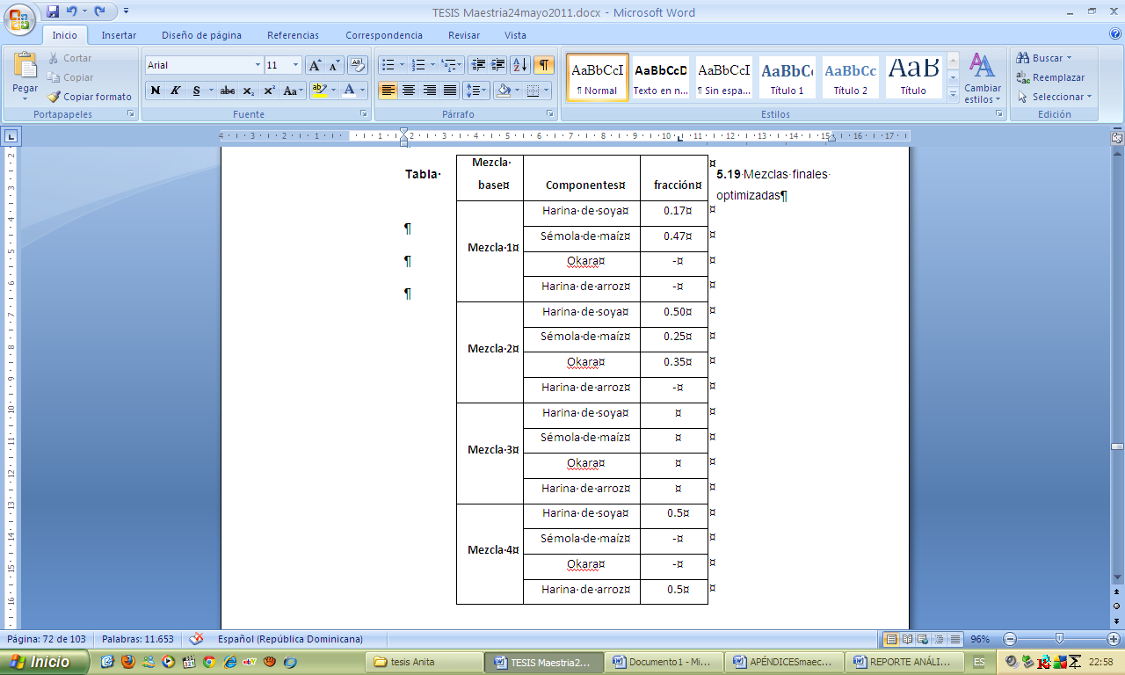

Elaborado por: Karín Coello O.

* 1. **Estimación de costos**

En el análisis económico de un proyecto si los costos son inferiores que los ingresos se estaría frente a una situación satisfactoria para el empresario, se dice que el proyecto tiene rentabilidad y se lo acoge,en caso contrario el proyecto no es satisfactorio y se lo desecha.

Se analizan los costos directos e indirectos, el flujo de caja y el plan de inversión inicial para la producción de los productos desarrollados.

**Tabla 5.20** Resumen del Flujo de caja

|  |  |  |
| --- | --- | --- |
| **EFECTIVO EN CAJA Y BANCO** | 47,1717517 |  |
| **CUENTAS POR COBRAR** |  |  |
| VENTAS NETAS | 28560 |  |
| MENOS GASTOS QUE NO REPRESENTAN DESEMBOLSOS | 5140 | 23420 |
| PORCENTAJE DE VENTAS A CREDITO | 100 |  |
| DIAS DE CREDITOS | 5 |  |
| VALOR DE CUENTAS POR COBRAR | 487,92 |  |
|  |  |  |
| **INVENTARIOS** |  |  |
| Costo anual de materias primas | 7058,4 |  |
| Dias de inventario de la Materia prima | 2 | 29,41 |
| Importe CT para inventario de materia prima |  | 58,82 |
| **PRODUCTO TERMINADO** |  |  |
| Total de costos de Producciòn | 25237,274 |  |
| (-)Gastos que no representan desembolsos | 5140 | 20097,274 |
| Dias de Inventario | 2,00 | 167,48 |
| Importe de Costos para inventarios |  | 108,28 |
| **MATERIALES Y SUMINISTROS** |  |  |
| Costo anual de materiales y suministros | 931,2 | 3,88 |
| Dias de inventarios de materiales y sumisntros | 2 | 7,76 |
| Importe de costo total para inventario de materiales y suministros |  | 10,76 |
| **Gastos Pagados por Adelantado** |  |  |
| Seguros | 1000 |  |
| **PASIVO CORRIENTE** |  |  |
| Credito a proveedores |  | 147,05 |
| **ACTIVO CORRIENTE** |  | $ 1.618,60 |
| Cuentas por cobrar |  | 487,92 |
| Inventarios: |  |  |
| Materias Primas |  | 58,82 |
| producto terminado |  | 108,28 |
| Materiales y Suministros |  | 10,76 |
| Gastos Pagados por Adelantado |  | 1000 |
| **CTN ESTIMADO** |  | $ 618,60 |

Elaborado por: Karín Coello O.

En la tabla 5.20 se muestra los rubros para la estimación de costos totales y en la 5.21 la inversión inicial aunque, la idea inicial del trabajo de investigación es desarrollar productos dirigidos a la alimentación social por lo que no existe fin de lucro sino más bien un beneficio social. De todas formas, en el presente análisis se estima el PVP promedio de los productos.

**Tabla 5.21** Estimación de costos totales

|  |  |  |
| --- | --- | --- |
| **COSTOS DE FABRICACION** | **COSTOS FIJOS** | **COSTOS VARIABLES** |
| Materia prima |  | $ 7.058,40 |
| Mano de obra directa | $ 3.600,00 |  |
| Mano de obra indirecta | $ 6.360,00 |  |
| Suministros y servicios | $ 931,00 |  |
| Materiales de limpieza |  | $ 360,00 |
| Depreciaciones | $ 5.140,00 |  |
| Reparación y mantenimiento |  | $ 288,00 |
| Seguros | $ 1.000,00 |  |
| Otros |  | $ 250,00 |
| $ 24.987,40 |  |  |
| Imprevistos |  | $ 249,87 |
| **GASTOS DE ADMINISTRACION** |  |  |
| Remuneraciones | $ - |  |
| Gastos de oficina | $ 253,75 |  |
| Movilización y viáticos |  | $ - |
| Cuotas y suscripción |  | $ - |
| Depreciaciones y amortizaciones | $ - |  |
| **GASTOS DE VENTAS** |  |  |
| Remuneraciones | $ 3.000,00 |  |
| Comisiones sobre ventas |  | $ - |
| Gastos de transporte | $ 125,00 |  |
| Devoluciones |  | $ - |
| **GASTOS FINANCIEROS** | $ - |  |
|  | $ 20.410 | $ 8.206 |
| Utilidad | $ - |  |
| PVP EMPAQUE 1kg | $ 0,17 |  |
| PVP del kg | $ 1,36 |  |
| **Total** | | **$ 28.616,02** |
| Elaborado por: Karín Coello O. |  |  |

**Tabla 5.22** Plan de inversión

|  |  |  |  |
| --- | --- | --- | --- |
| **CONCEPTO** | **PARCIAL** | **TOTAL** | **% DE PARTICIPACIÒN** |
| **ACTIVO CORRIENTE** |  | $ 1.038,76 | 1,80 |
| Materia prima e ingredientes | 38,76 |  |  |
| SEGUROS PAGADOS POR ANTICIPADO | 1000 |  |  |
|  |  |  |  |
| **ACTIVOS FIJOS** |  | $ 23.800,00 | 41,32 |
| Tolva de almacenamiento | 1400 | $ 2.800,00 |  |
| Mezcladores |  | $ 10.000,00 |  |
| Sistema de transportadores |  | $ 3.500,00 |  |
| Equipos de laboratorio de análisis |  | $ 7.500,00 |  |
| Equipos de lab microbiología | 1500 | $ 1.500,00 |  |
| vehículo | 100 | $ 400,00 |  |
|  |  |  |  |
| **ACTIVOS DIFERIDOS** |  | $ 1.740,00 | 5,99 |
| GASTOS LEGALES ( REGISTROS DE MARCA Y SANITARIOS) | 1240 |  |  |
| GASTOS DE PUESTA EN MARCHA | 500 |  |  |
|  |  |  |  |
| **OTROS ACTIVOS** |  | $ 1.000,00 | 3,44 |
| **CAPITAL DE TRABAJO NETO** |  | $ 618,60 | 2,13 |
|  |  |  |  |
| **TOTAL DE LA INVERSIÒN INICIAL** |  | **$ 29.058,60** | 100,00 |

Elaborado por: Karín Coello O.

**CAPÍTULO 6**

**6. CONCLUSIONES Y RECOMENDACIONES**

Se establece una metodología para el desarrollo de nuevos productos ricos en proteínas, con componentes de fácil digestión y alto contenido energético (692Kcal/100g). La metodología incluye etapas de diseño experimental, formulación, modelación matemática, optimización y estimación de costos.

Es posible combinar los polvos finos residuales de la obtención de gritz de maíz, con harina de soya, okara y arroz en polvo para obtener harinas pre-cocidas o no que sirvan como una mezcla base nutritiva para productos horneados y otros de reconstitución instantánea.

La etapa crítica del proceso de elaboración de harinas pre-cocidas es la cocción. Se determinó que el tiempo de cocción y la temperatura del proceso tienen un efecto significativo sobre el color y sabor del producto final pero la textura es la más afectada por la proporción de los productos ensayados en las mezclas.

Los parámetros de pre-cocción idóneos fueron 72°C por 4 minutos para mezclas se soya y maíz. La temperatura de 68 °C no es suficiente para cumplir con las características necesarias para pre-cocción de esta mezcla, en ningún rango de tiempo. Mientras que para la mezcla soya-arroz los parámetros de pre-cocción idóneos fueron 68°C por 6 minutos. Procesos por encima de estos tiempos a cualquiera de las temperaturas ensayadas, generan principalmente cambios de color indeseables.

La experimentación muestra que al secar a temperaturas mayores a 80ºC se afectan características organolépticas y disminuye la viscosidad de la harina reconstituida; en cambio, a temperaturas menores a 70 ºC el tiempo de proceso se prolonga y su secado no es uniforme.

La solubilidad de las harinas pre-cocidas cumple con las exigencias del Programa Mundial de Alimentos, e indican la facilidad de disolución de la mezcla y su digestibilidad apropiada.

El proceso de optimización se llevó a cabo incluyendo una serie de restricciones basadas en las necesidades, disponibilidad, balance y capacidad, que aseguraron que cada uno de las mezclas base tenga el máximo nivel nutricional manteniendo a la vez la calidad sensorial del producto final.

La máxima proporción de harina de soya baja en grasa que se puede combinar en cualquiera de las mezclas es de 50% del peso total de la fórmula para que el sabor residual no sea percibido por los jueces hedónicos.

Mediante la evaluación sensorial se logró diferenciar entre los tratamientos ensayados y ajustar las formulaciones finales de los productos. Se determinó que el sabor a coco en las barras enmascara mejor el sabor de la soya y es preferido por los jueces hedónicos.

Una buena evaluación sensorial implica sacar cuidadosas conclusiones de la información suministrada por los jueces, convirtiéndose ésta en soporte a las decisiones; especialmente reducirá el riesgo que siempre implica sacar un nuevo producto al mercado. Por ello es imperativo que los catadores tengan experiencia y se evalúen las muestras en condiciones adecuadas de iluminación, temperatura y cantidad.

**Recomendaciones**

En los procesos térmicos de las harinas estudiadas se debe considerar la temperatura de gelatinización del almidón a trabajar, pues estas varían dependiendo de su fuente vegetal.

Se recomienda servir los productos reconstituidos con otros grupos de alimentos, por ejemplo: la papilla puede combinarse con fruta, mientras que la colada puede ser servida con galletas o bizcochos para incrementar el aporte calórico.

Se recomienda realizar pruebas de extrusión de las mezclas de harinas con el fin de incrementar la diversidad de productos.

Se podrían realizar más ensayos para desarrollar todas las formulaciones en cuanto a sus propiedades sensoriales. Esto es por ejemplo, realizar pruebas de ajuste de sabor y con diferentes saborizantes; pruebas con chispas de chocolate, colaciones u otros aditivos que mejoren la textura.

La formulación base calculada cubre los requerimientos nutricionales, sin embargo, se recomienda establecerlo experimentalmente mediante análisis nutricionales y microbiológicos de los nuevos productos.

Se recomienda realizar un estudio de factibilidad técnica para la implementación de la línea de procesamiento de las alternativas planteadas en las fábricas de donde se obtienen los subproductos.

Se podría complementar la presente investigación con estudios microbiológicos y de buenas prácticas de higiene que permitan asegurar la inocuidad de los productos y además llevar a cabo estudios longitudinales que permitan constatar el crecimiento y desarrollo de los infantes a través del tiempo.

**BIBLIOGRAFÍA**

1. ÁVILA P., Ricardo; Las Mezclas y la Recreación del Gusto, Fundación Machado, Sevilla, 1996. Páginas 205 – 387.
2. BARBOLLA R., CERDÁ E., SANZ P.; Optimización Matemática: Teoría, Ejemplos y Contra Ejemplos, Espasa Calpe, Tercera Edición, 2002.

1. BAZARAA M., Programación Lineal y Flujo de Redes, John Wiley&Sons, Tercera Edición, 2001.
2. BENDER, Arnold E.; Nutrición y Alimentos Dietéticos, Editorial Acribia, Sexta Edición, Zaragoza-España, 2000.
3. CERVERA P., CLAPES J., RIGOLFAS R.; Alimentación y Dietoterapia, Mc Graw-Hill Interamericana, Madrid, 2004.
4. COELLO O., Karín; “Diseño y Optimización de un Menú Modelo” (Tesis, Facultad de Ingeniería Mecánica y Ciencias de la Producción, Escuela Superior Politécnica del Litoral, 1999
5. CHARLEY, Helen. Tecnología de alimentos: procesos químicos y físicos en la preparación de alimentos. Limusa. México. 2001
6. GALLARDO, Miriam. “Soja: harinas de extracción para la alimentación del ganado”, Un análisis de las cualidades nutricionales de los diferentes tipos, de acuerdo al método de extracción utilizado. Instituto Nacional de Tecnología Agropecuaria. Argentina, 2008
7. GUERRERO M., Gustavo. Proyectos de Inversión. Centro de Difusión y Publicaciones-ESPOL. Guayaquil. 2007
8. FENNEMA, Owen R., TANNENBAUM, Steven R., Química de los Alimentos, Institute of Technology
9. HILLIER, Frederick S., LIBERMAN, Gerald J.; Introducción a la Investigación de Operaciones, Mc Graw-Hill México, D.F., 2005.
10. LEIVA, Boris, INZUNZA, Nelida, PEREZ, Hernán et al. “Algunas consideraciones sobre el impacto de la desnutrición en el desarrollo cerebral, inteligencia y rendimiento escolar”. Universidad de Chile, Instituto de Nutrición y Tecnología de los Alimentos (INTA). Santiago, Chile. ALAN, mar. 2001, vol.51, no.1, p.64-71. ISSN 0004-0622.
11. MANRIQUE, Nancy. “Producción de Almidones pregelatinizados a partir de mezclas de almidones de fuentes no convencionales usando un extrusor de doble tornillo”. Instituto Politécnico Nacional. Morelos, Mexico. 2006.
12. MARTÍNEZ, Rodrigo. “HAMBRE Y DESIGUALDAD EN LOS PAÍSES ANDINOS”. La desnutrición y la vulnerabilidad alimentaria en Bolivia, Colombia, Ecuador y Perú. Publicación de las Naciones Unidas. Chile. Octubre 2005
13. MATAIX J.; Nutrición y Alimentación Humana, Ergon, 2002.
14. MIES - Ministerio de Inclusión Económica y Social. “Aliméntate Ecuador - Nutrición”. Plan Nacional de Desarrollo 2007 – 2010. Quito, Ecuador. Agosto 2007
15. MOORE Mc.; Nutrición y dietética, Segunda Edición, Científicas y Técnicas, Madrid, 2001.
16. NARANJO, Plutarco; Desnutrición: Problemas y Soluciones, Publicaciones del Ministerio de Salud, Tercera Edición, Quito-Ecuador, 1998.
17. PINEDA P., Susana; Alimentación y Nutrición del Escolar y Adolescente, Instituto de Nutrición e Higiene de los Alimentos, La Habana – Cuba, 2004. Páginas 31 – 80.
18. RAMOS, N.; Lúquez, J.; Eyherabide, G. “Calidad de la harina de soja sometida a distintos tratamientos térmicos para inactivar los factores antinutricionales”. Unidad Integrada Balcarce. Argentina, 2006
19. RAO S.;Engineering optimization. Theory and practice*,* Wiley-Interscience, CuartaEdición, 2007.
20. RODRÍGUEZ, Julián, et al. “Producción de aceite y harina semidesgrasada de soja de alta calidad mediante el proceso de extrusión-prensado”. Instituto Nacional de Tecnología Industrial, Argentina.
21. RODRÍGUEZ SANDOVAL, Eduardo; et al. Reología de suspensiones preparadas con harina precocida de yuca. Universidad del Valle. Cali, Colombia, 2006
22. SHELTON, H.M.; La Combinación de los Alimentos, Obelisco, Barcelona. 2001.
23. Sociedad Española de Nutrición Comunitaria; Guía de la Alimentación Saludable, SENC, Madrid, 2004.
24. STEPHENS, Kenneth S.; Applied Acceptance Sampling plans, producers and principles, American Society for Quality, United States, 2001.
25. TAHA, Hamdy A.; Investigación de Operaciones, Mc Millan Publishing CO., Inc, Madrid – España. 2000.
26. TURÓN G., v.; Trastornos de la alimentación en niños, Editorial Masson, Sexta Edición, 2006.
27. VEGA F., Leopoldo; Alimentación y Nutrición en la Infancia, Editorial Francisco Méndez Cervantes, Segunda Edición, México, D.F., 1999.
28. ZAYAS T., G.; Alimentación en el Preescolar, Instituto de Nutrición e Higiene de los Alimentos, La Habana – Cuba, 2004. Páginas 11-19.
29. www. DIRECTRICES SOBRE PREPARADOS ALIMENTICIOS COMPLEMENTARIOS PARA LACTANTES DE MAS EDAD Y NIÑOS PEQUEÑOS (CAC/GL 08-1991)

**ANEXOS**

**APÉNDICE A**

**RDA DEL COMITÉ DE LA ORGANIZACIÓN PARA LA AGRICULTURA Y LA ALIMENTACIÓN (FAO)**

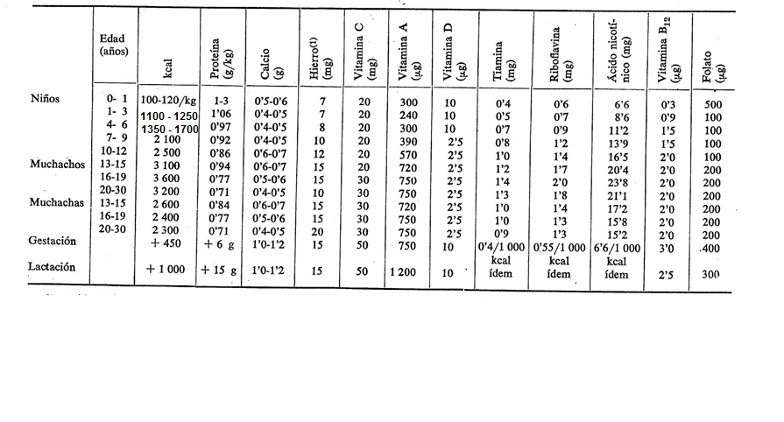

**Fuente: Comité de la Organización para la Agricultura y la Alimentación (FAO), revisado 1999**

**APÉNDICE B**

**TABLA DE COMPOSICIÓN DE LOS ALIMENTOS ECUATORIANOS**



**Fuente: Instituto nacional de nutrición del ministerio de previsión social y nacional , 1975**

**APÉNDICE C**

**ALEATORIZACIÓN DE CORRIDAS EXPERIMENTALES**

|  |  |  |  |  |  |
| --- | --- | --- | --- | --- | --- |
| **Orden Exp** | **Orden Corrida** | **Bloques** | **Mezcla** | **Temperatura** | **Tiempo** |
| 9 | 1 | 1 | 3:1 | 72 | 6 |
| 4 | 2 | 1 | 3:1 | 70 | 2 |
| 7 | 3 | 1 | 3:1 | 72 | 2 |
| 1 | 4 | 1 | 3:1 | 68 | 2 |
| 3 | 5 | 1 | 3:1 | 68 | 6 |
| 27 | 6 | 1 | 1:1 | 72 | 6 |
| 6 | 7 | 1 | 3:1 | 70 | 6 |
| 22 | 8 | 1 | 1:1 | 70 | 2 |
| 26 | 9 | 1 | 1:1 | 72 | 4 |
| 12 | 10 | 1 | 2:1 | 68 | 6 |
| 8 | 11 | 1 | 3:1 | 72 | 4 |
| 13 | 12 | 1 | 2:1 | 70 | 2 |
| 5 | 13 | 1 | 3:1 | 70 | 4 |
| 11 | 14 | 1 | 2:1 | 68 | 4 |
| 15 | 15 | 1 | 2:1 | 70 | 6 |
| 2 | 16 | 1 | 3:1 | 68 | 4 |
| 18 | 17 | 1 | 2:1 | 72 | 6 |
| 24 | 18 | 1 | 1:1 | 70 | 6 |
| 20 | 19 | 1 | 1:1 | 68 | 4 |
| 17 | 20 | 1 | 2:1 | 72 | 4 |
| 21 | 21 | 1 | 1:1 | 68 | 6 |
| 19 | 22 | 1 | 1:1 | 68 | 2 |
| 25 | 23 | 1 | 1:1 | 72 | 2 |
| 16 | 24 | 1 | 2:1 | 72 | 2 |
| 14 | 25 | 1 | 2:1 | 70 | 4 |
| 10 | 26 | 1 | 2:1 | 68 | 2 |
| 23 | 27 | 1 | 1:1 | 70 | 4 |

**APÉNDICE D**

**FICHAS DE EVALUACIÓN SENSORIAL AFECTIVA**

**PRUEBA DE MEDICION DEL GRADO DE SATISFACCION CON ESCALA VERBAL**

**Producto: PAPILLA**

**Fecha: Código:**

Por favor pruebe el producto y marque con una “X” según su nivel de agrado:

* Me gusta mucho
* Me gusta
* Ni me gusta ni me disgusta
* Me disgusta
* Me disgusta mucho

Comentarios:

**¡MUCHAS GRACIAS!**

**PRUEBA DE MEDICION DEL GRADO DE SATISFACCION CON ESCALA GRAFICA**

**Producto: COLADA**

**Fecha: Código:**

Por favor prueba el producto y encierra en un círculo la carita según tu agrado:

Malo



Ni bueno ni malo



Muy bueno



Muy malo



Bueno



Escribe aquí tus comentarios:

**¡MUCHAS GRACIAS!**

**APÉNDICE E**

**FICHAS DE EVALUACIÓN SENSORIAL CON ESCALAS**

HOJA DE EVALUACION

Nombre:

Fecha:

Producto: barra de chocolate/coco

OBSERVE LAS MUESTRAS E INDIQUE SU TONALIDAD DE COLOR DE ACUERDO A LA ESCALA SIGUIENTE.

Extremadamente

Oscuro

Oscuro

Poco

Oscuro

Nada Oscuro

2

1

0

4

3

8

7

6

5

10

9

**¿CUAL PREFIERE?**

**MUESTRAS: 8605 7543 9282 6028 5147**

**COMENTARIOS:**

**¡GRACIAS!**

**HOJA DE EVALUACIÓN**

Nombre:

Fecha:

Producto: barra de chocolate/coco

MIDA LA FRIABILIDAD DE LAS SIGUIENTES MUESTRAS, EVALUANDO CON LA SIGUIENTE ESCALA

1. LIGERAMENTE FRIABLE
2. FRIABLE
3. MODERADAMENTE FRIABLE
4. BASANTE FRIABLE
5. MUY FRIABLE
6. EXTREMADAMENTE FRIABLE

MUESTRA CALIFICACIÓN

**8605**

**7543**

**9282**

**6028**

**5147**

**¿CUÁL PREFIERE?**

**COMENTARIOS:**

**¡GRACIAS!**

**HOJA DE EVALUACIÓN**

Nombre:

Fecha:

Producto: barra de chocolate/coco/galletas

MIDA LA DUREZA DE LAS SIGUIENTES MUESTRAS, EVALUANDO CON LA SIGUIENTE ESCALA

1. MUY BLANDO
2. BLANDO
3. LIGERAMENTE BLANDO
4. FIRME
5. LIGERAMENTE DURO
6. DURO
7. MUY DURO

MUESTRA CALIFICACIÓN

**8605**

**7543**

**9282**

**6028**

**5147**

**¿CUÁL PREFIERE?**

**COMENTARIOS:**

**¡GRACIAS!**

**APÉNDICE F**

**FICHAS DE EVALUACIÓN SENSORIAL DE ORDENAMIENTO**

**HOJA DE EVALUACIÓN**

Nombre: Edad:

Fecha:

Producto: todos los productos

INSTRUCCIONES: PRUEBE LAS MUESTRAS Y ORDÉNELAS DE MENOR A MAYOR INTENSIDAD DE SABOR A SOYA

Más sabor a soya

Menos sabor a soya

**¿CUÁL PREFIERE?**

**COMENTARIOS:**

**¡GRACIAS!**

**HOJA DE EVALUACIÓN**

Nombre: Edad:

Fecha:

Producto: bebida saborizada

INSTRUCCIONES: PRUEBE LAS MUESTRAS Y ORDÉNELAS DE MENOR A MAYOR INTENSIDAD DE SABOR AMARGO

Más sabor amargo

Menos sabor amargo

**¿CUÁL PREFIERE?**

**COMENTARIOS:**

**¡GRACIAS!**

**HOJA DE EVALUACIÓN**

Nombre: Edad:

Fecha:

Producto bebida saborizada

INSTRUCCIONES: PRUEBE LAS MUESTRAS Y ORDÉNELAS SEGÚN SU TEXTURA DE MENOS ARENOSO A MÁS ARENOSO.

Más arenoso

Menos arenoso

**¿CUÁL PREFIERE?**

**COMENTARIOS:**

**¡GRACIAS!**

**HOJA DE EVALUACIÓN**

Nombre: Edad:

Fecha:

Producto: bebida saborizada

INSTRUCCIONES: OBSÉRVE LAS MUESTRAS Y ORDÉNELAS SEGÚN SU COLOR DE MENOS OSCURO A MÁS OSCURO.

Más oscuro

Menos oscuro

**¿CUÁL PREFIERE?**

**COMENTARIOS:**

**¡GRACIAS!**

**APÉNDICE G**

**SELECCIÓN DE JUECES**

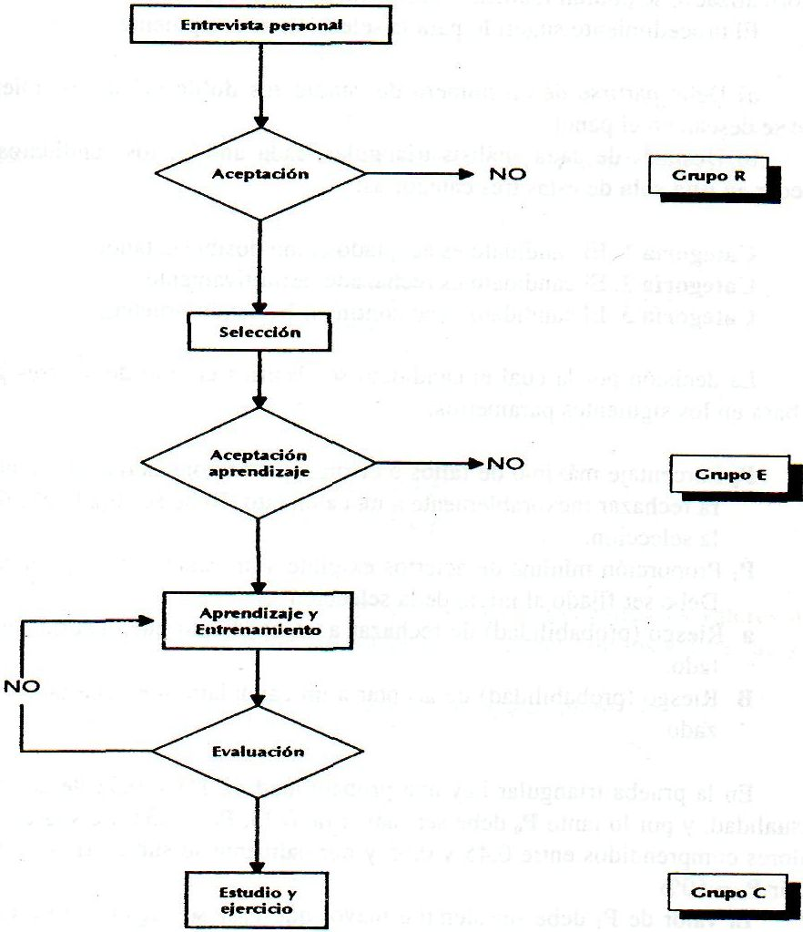

**APÉNDICE H**

**FICHA PARA LA OBTENCION DE RELACIONES PSICOFISICAS**

**Producto: BEBIDA**

**Fecha: Código:**

Pruebe las muestras y evalue la consistencia de cada una según la siguiente escala:

* Sumamente ligero
* Muy ligero
* Ligero
* Moderadamente espeso
* Bastante espeso
* Muy espeso
* Sumamente espeso

MUESTRA CALIFICACION

487 ________________

295 ________________

614 ________________

435 ________________

Comentarios:

**¡MUCHAS GRACIAS!**

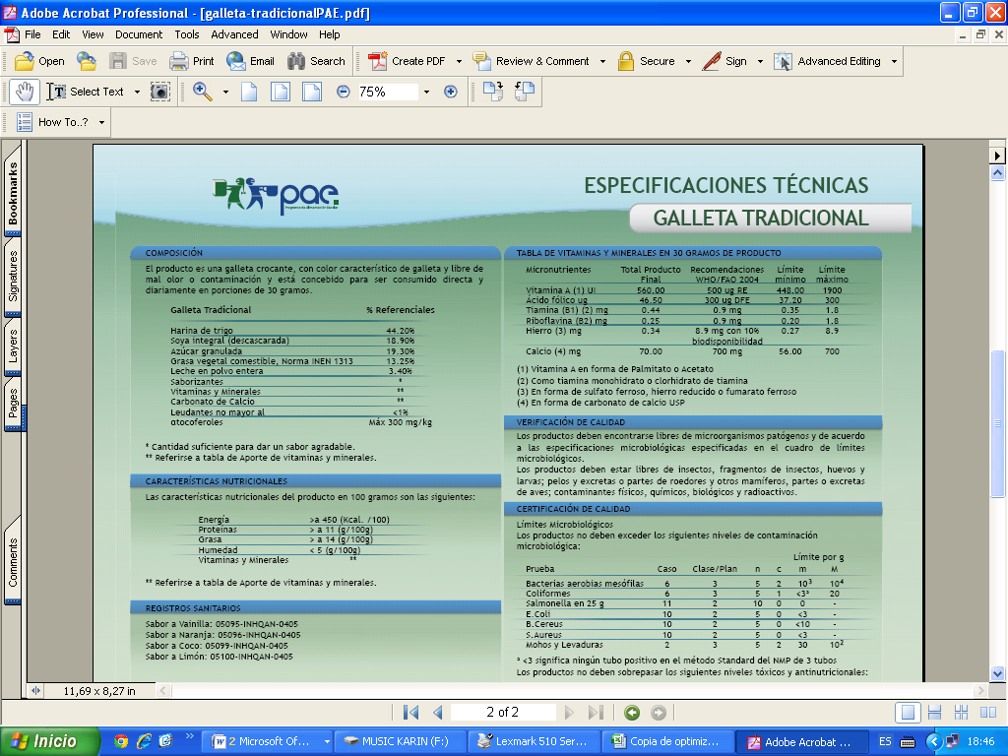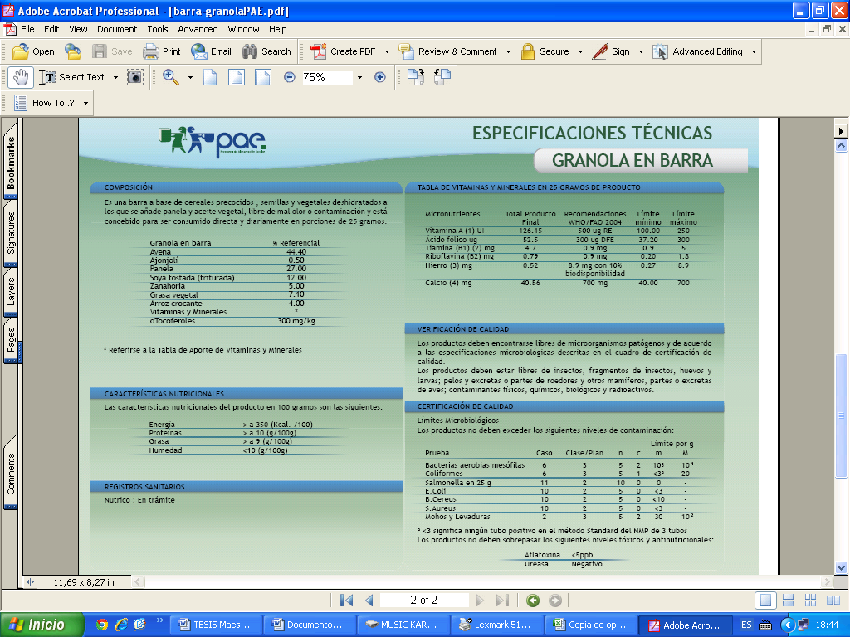**APÉNDICE I**